LAB 3: SVN

Cài đặt phần mềm TortoiseSVN

B1: Tìm kiếm từ khóa download Tortoise SVN

B2: Chọn vào link đầu tiên được đánh dấu

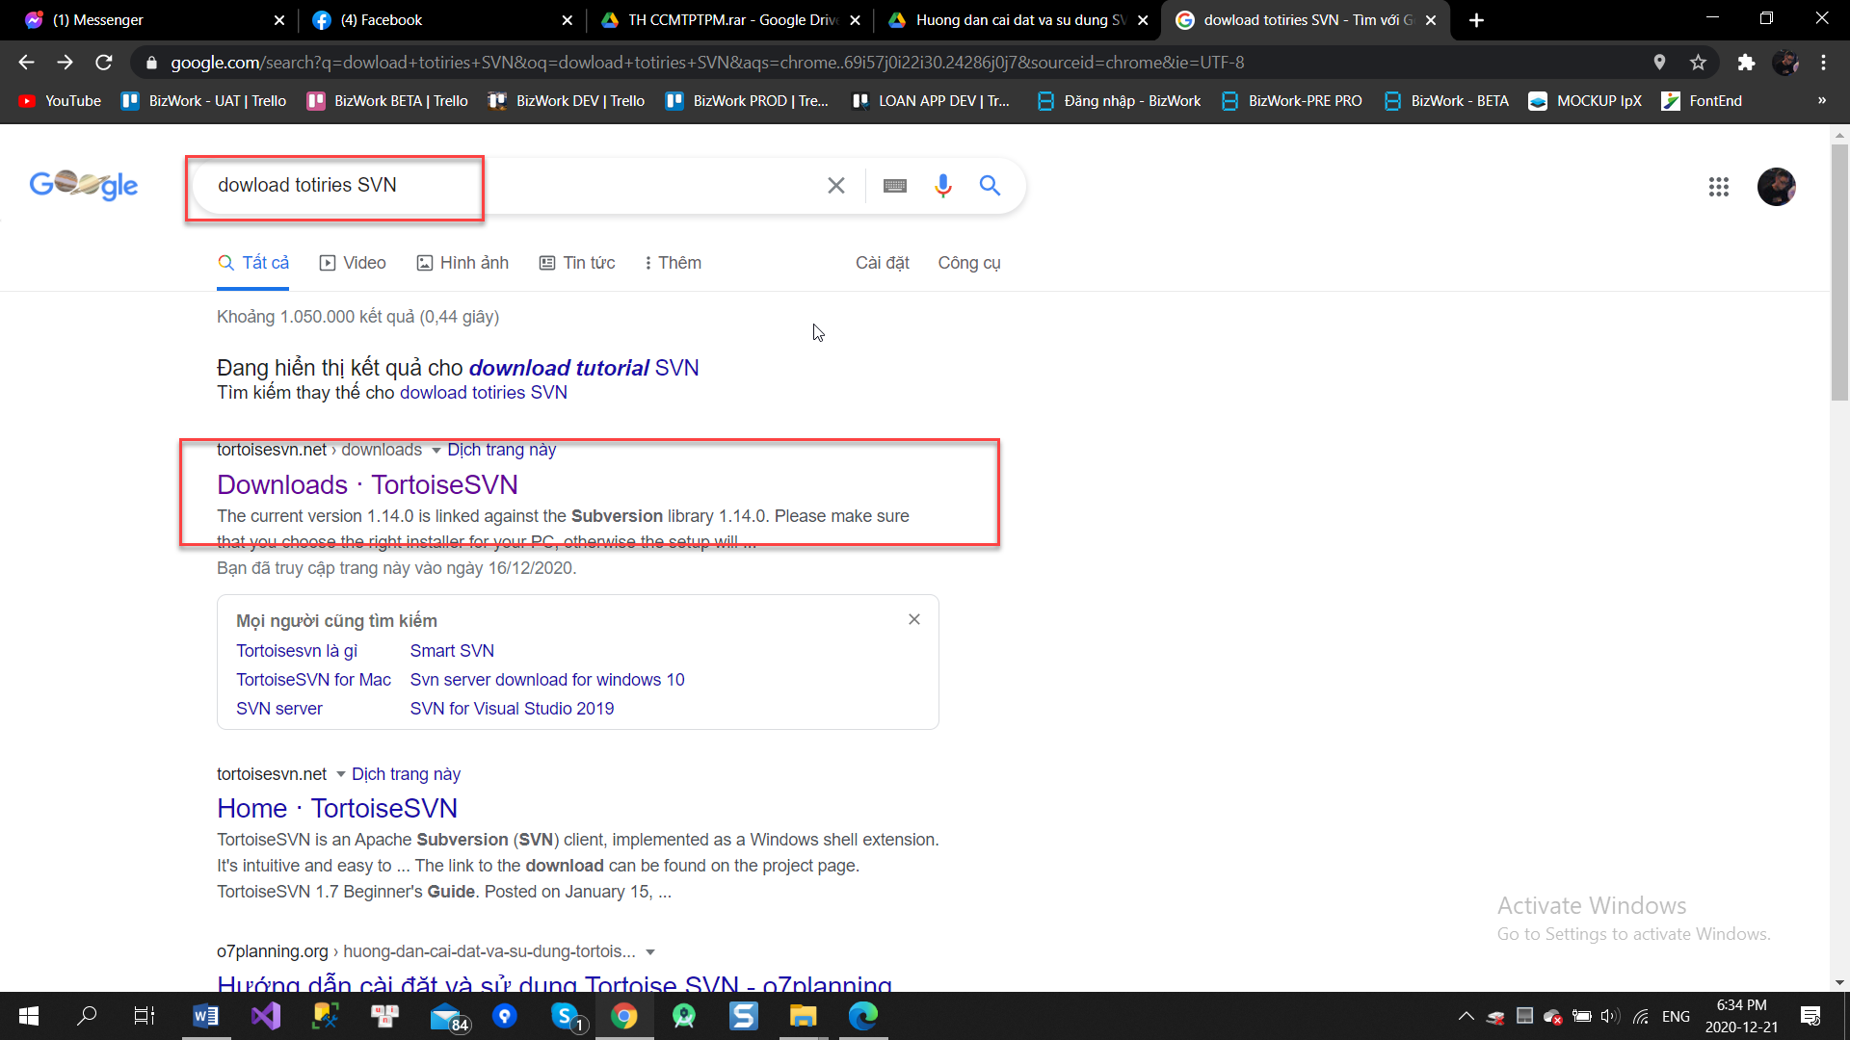

<https://tortoisesvn.net/downloads.html>

B3: Chọn phiên bản mới nhất, chọn số bit phù hợp với máy mình. Máy tôi chọn 64bit.

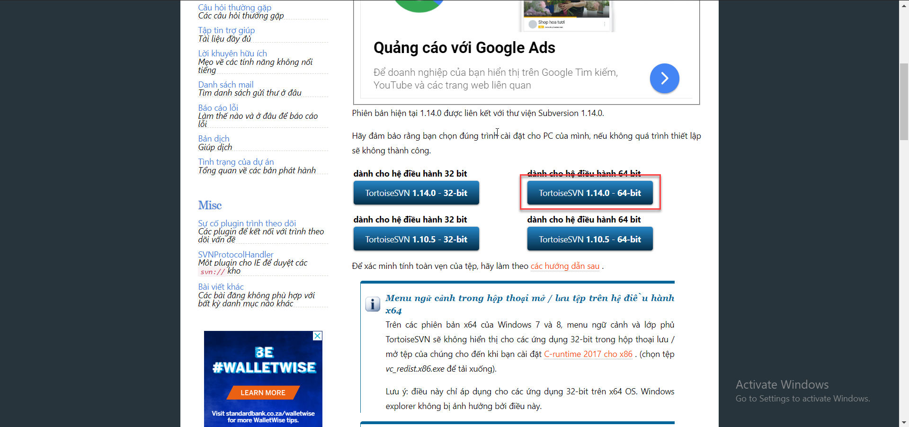

B4: Đợi download xong file

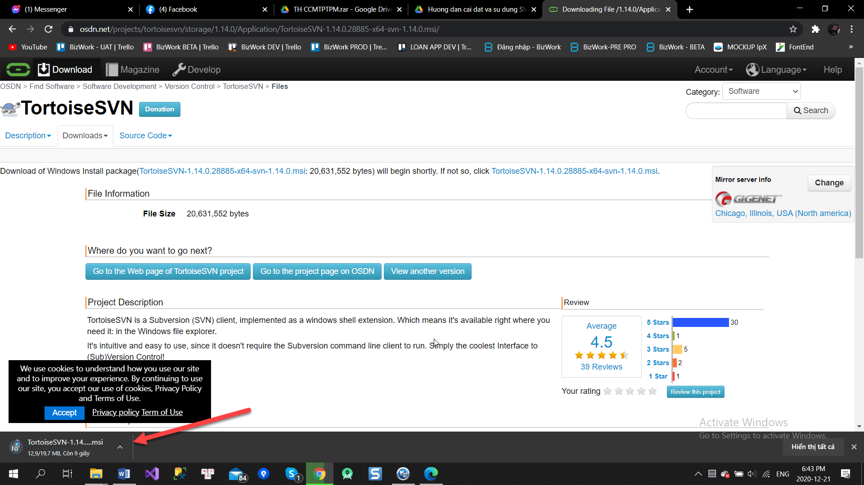

B5: Click vào file SVN vừa download

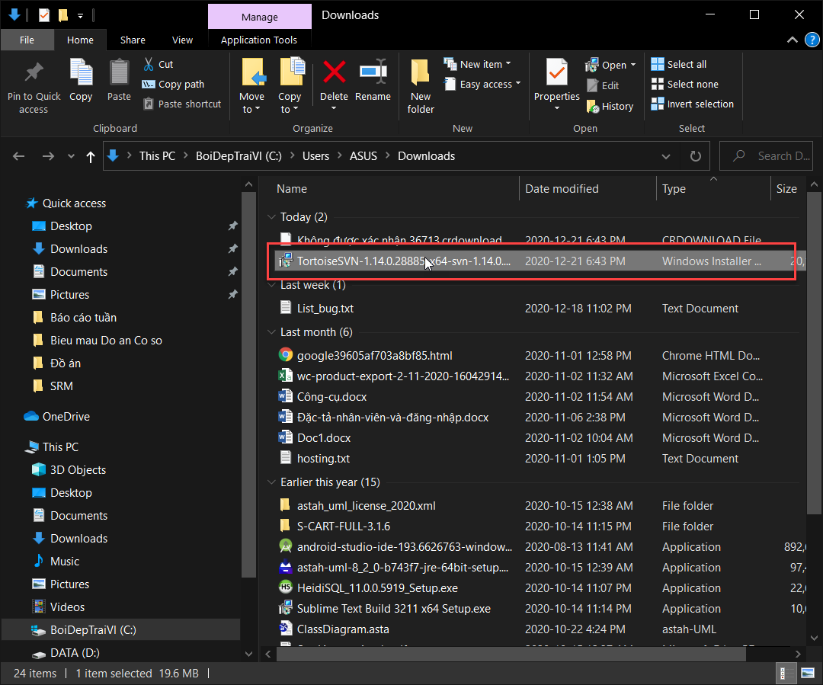

B6: Hiện popup cài đặt. Click Run. (Do chuyển file vừa download từ ổ C sang ổ D nên đường dẫn thay đổi)

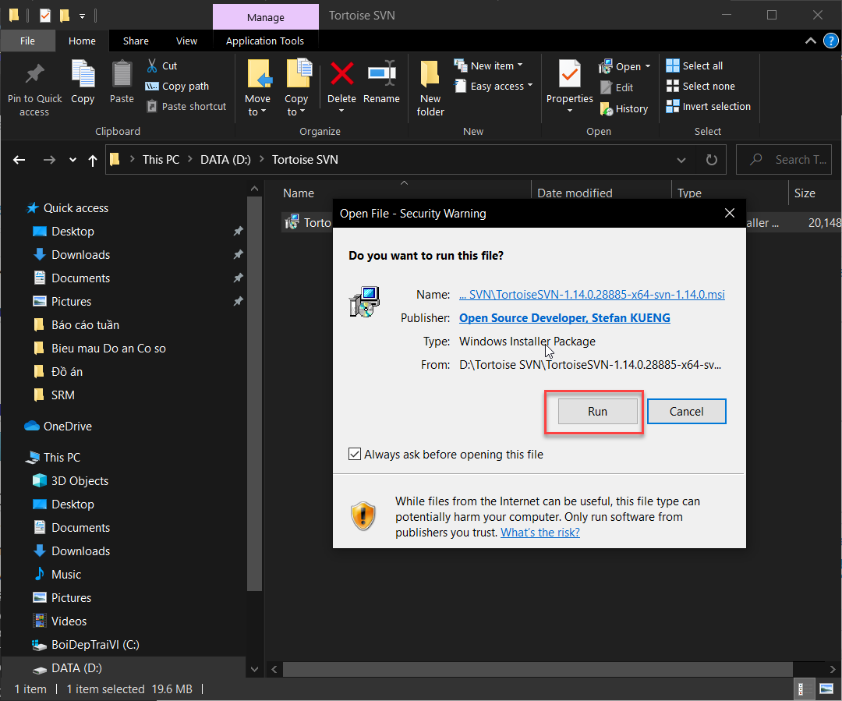

B7: Click Next

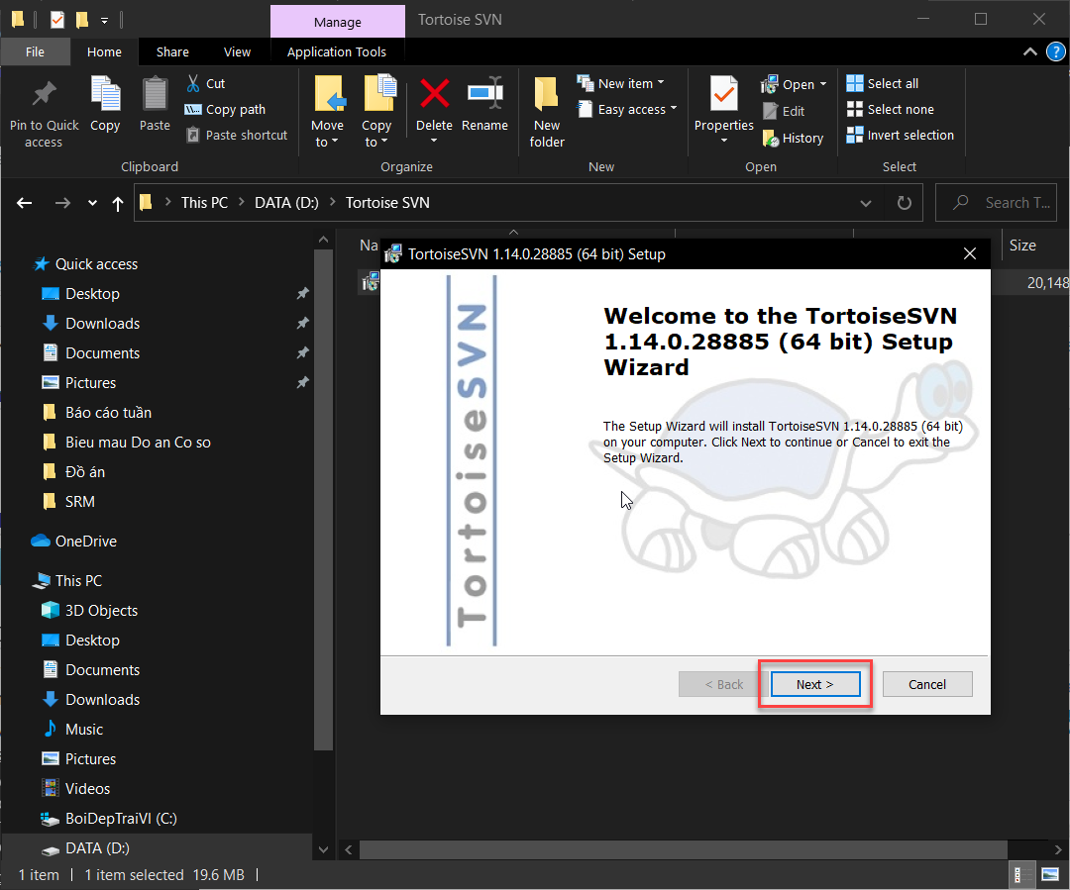

B8: Click Next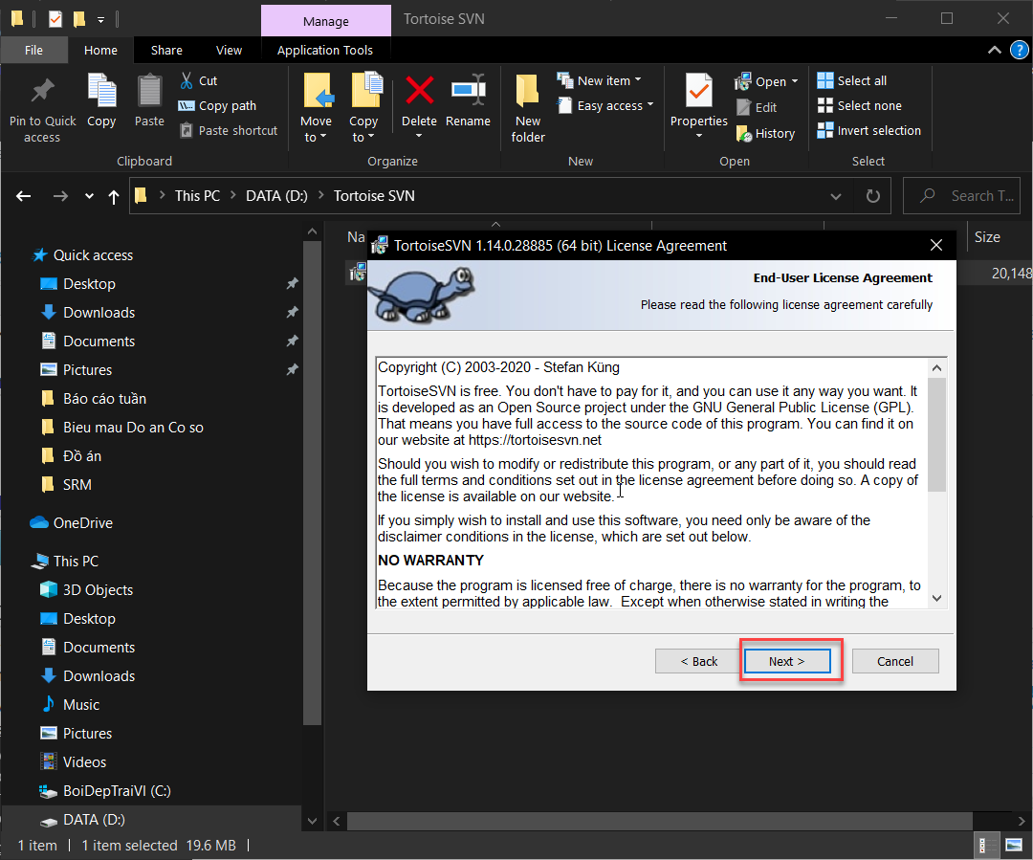

B9: Chọn vị trí lưu và tiếp tục click Next.

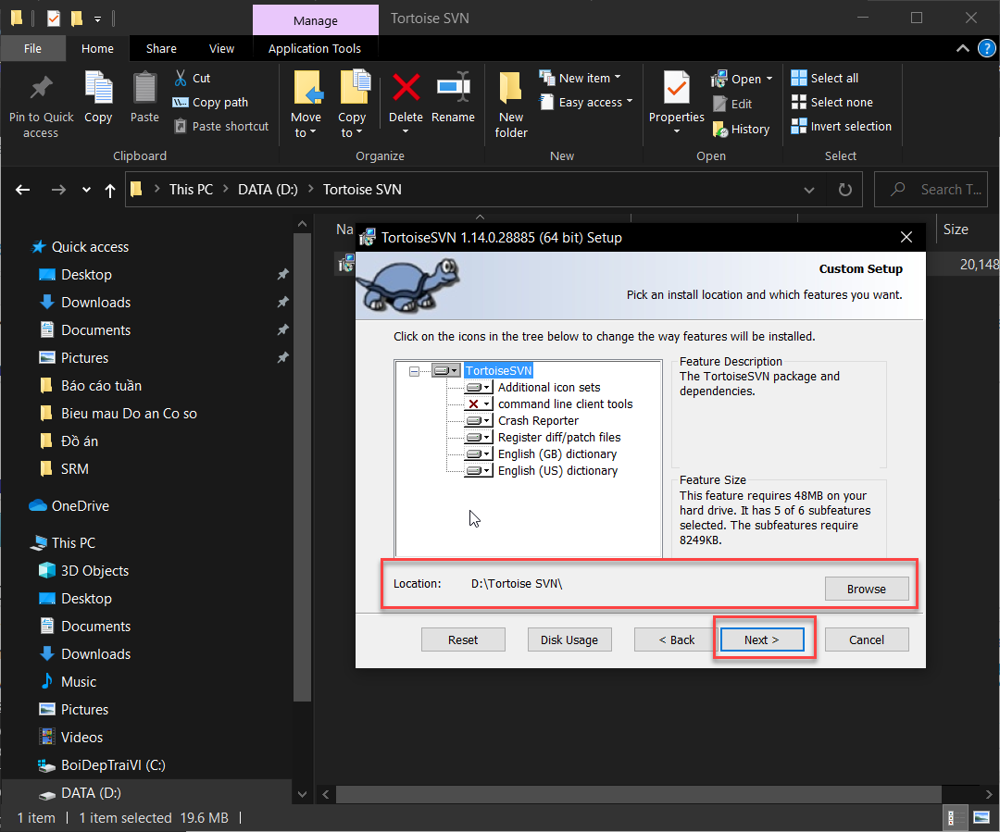

B10: Click Install và đợi file cài đặt

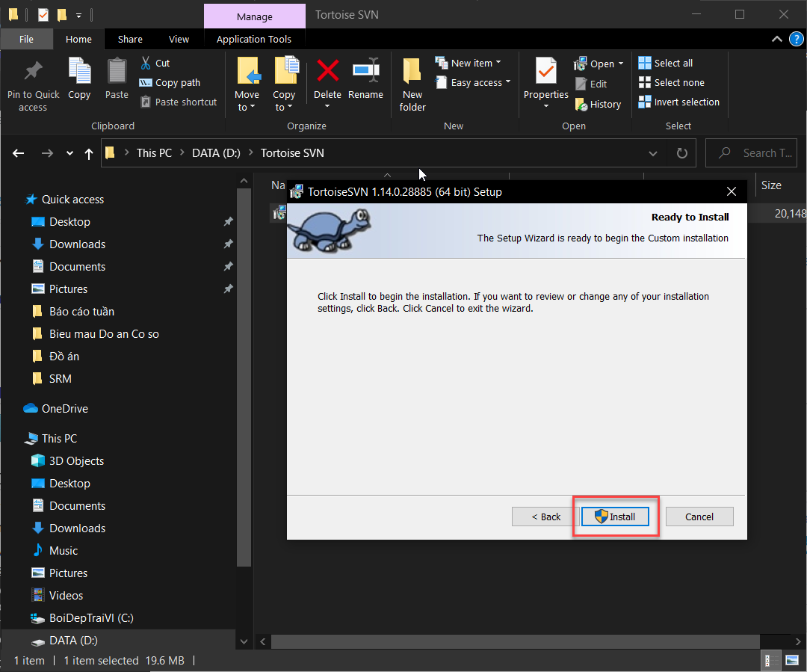

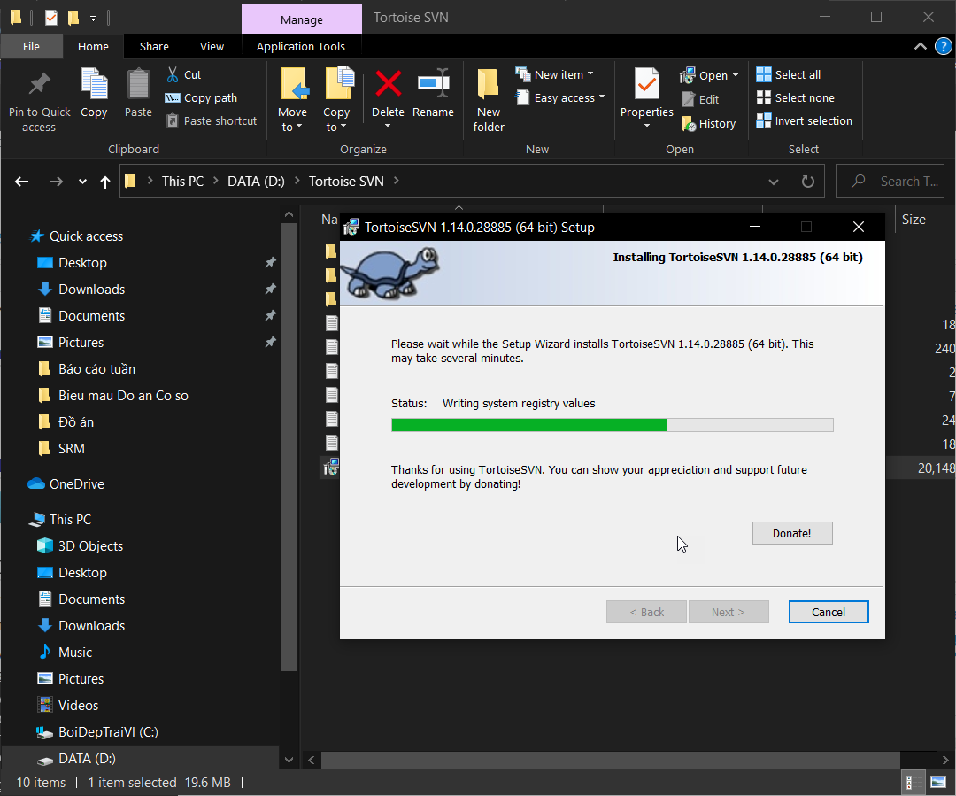

B11: Click Finish

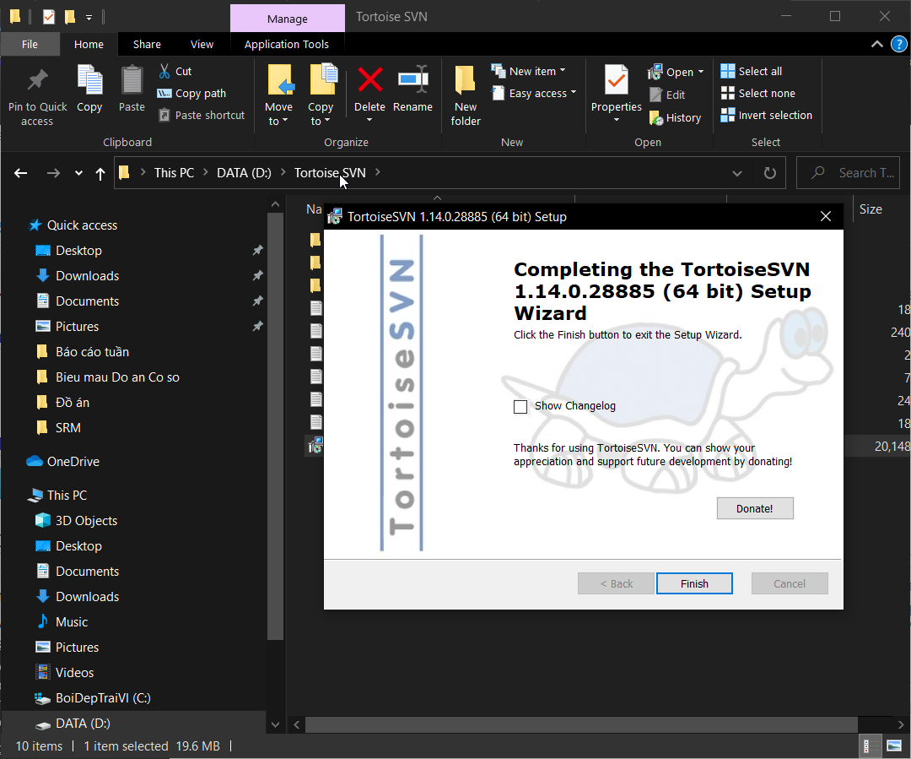

B12: Kiểm tra đã cài đặt thành công chưa bằng cách vào Explorer, click chuột phải kiểm tra xem thanh menu của SVN đã được tích hợp vào chưa.

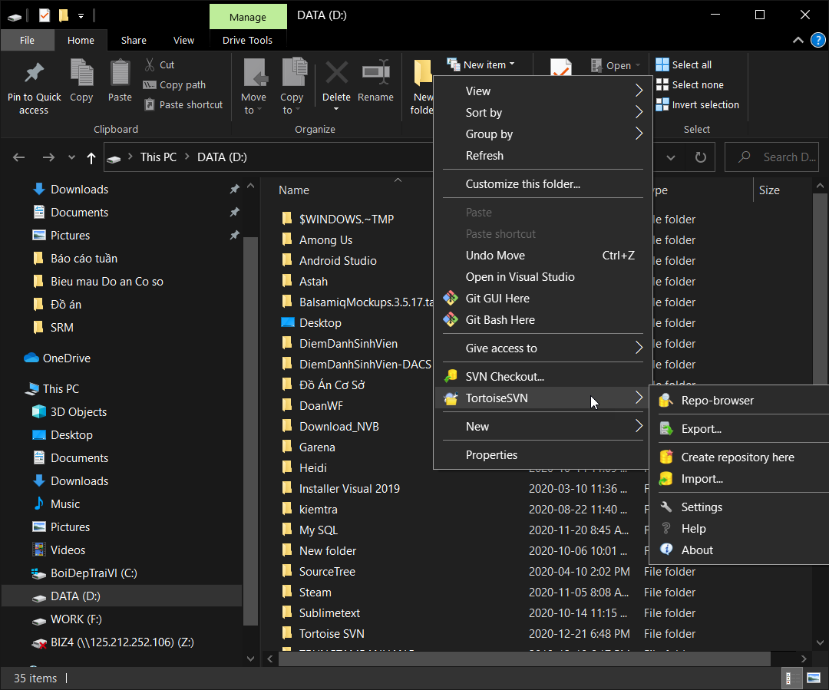

Tạo project bất kỳ để thực hành

B1: Tạo tài khoản assembla

Điền đầy đủ thông tin cá nhân

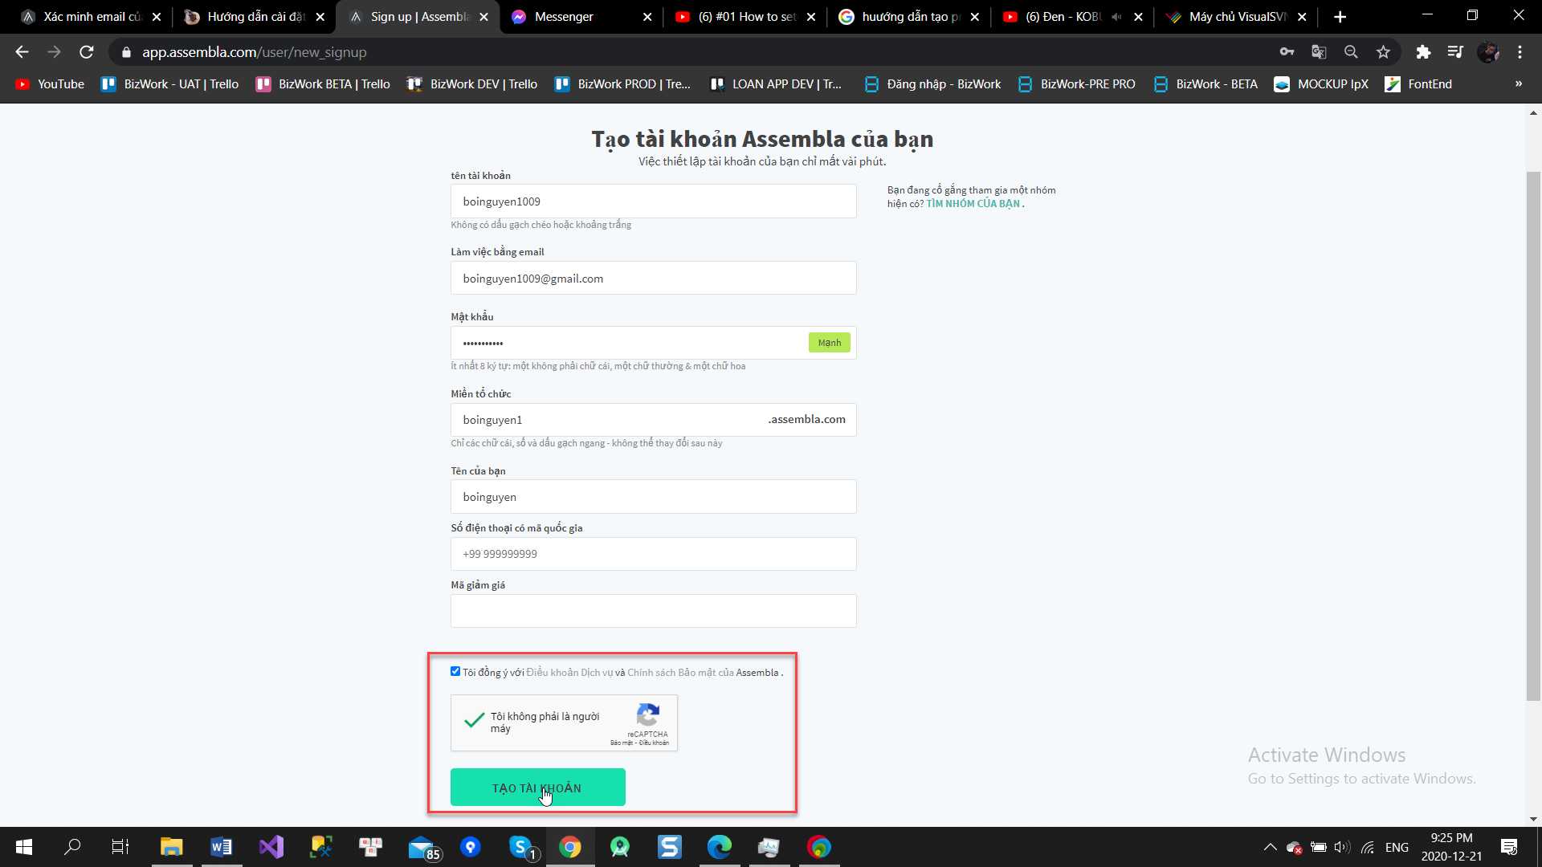

Sẽ có mail xác nhận gửi về mail bạn đã điền trong form đăng ký, sau đó click Confirm email address

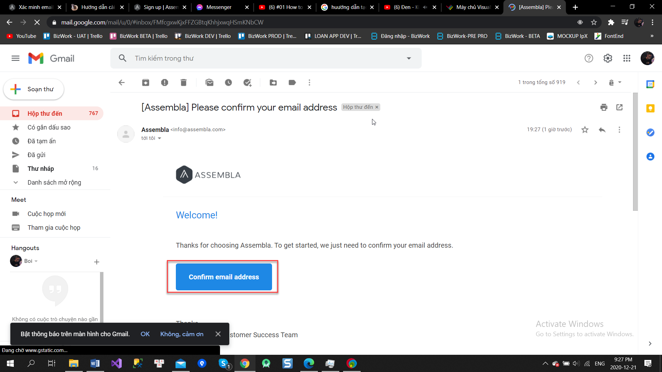

B2: Đăng nhập vào tài khoản vừa tạo, Click Tạo không gian mới.

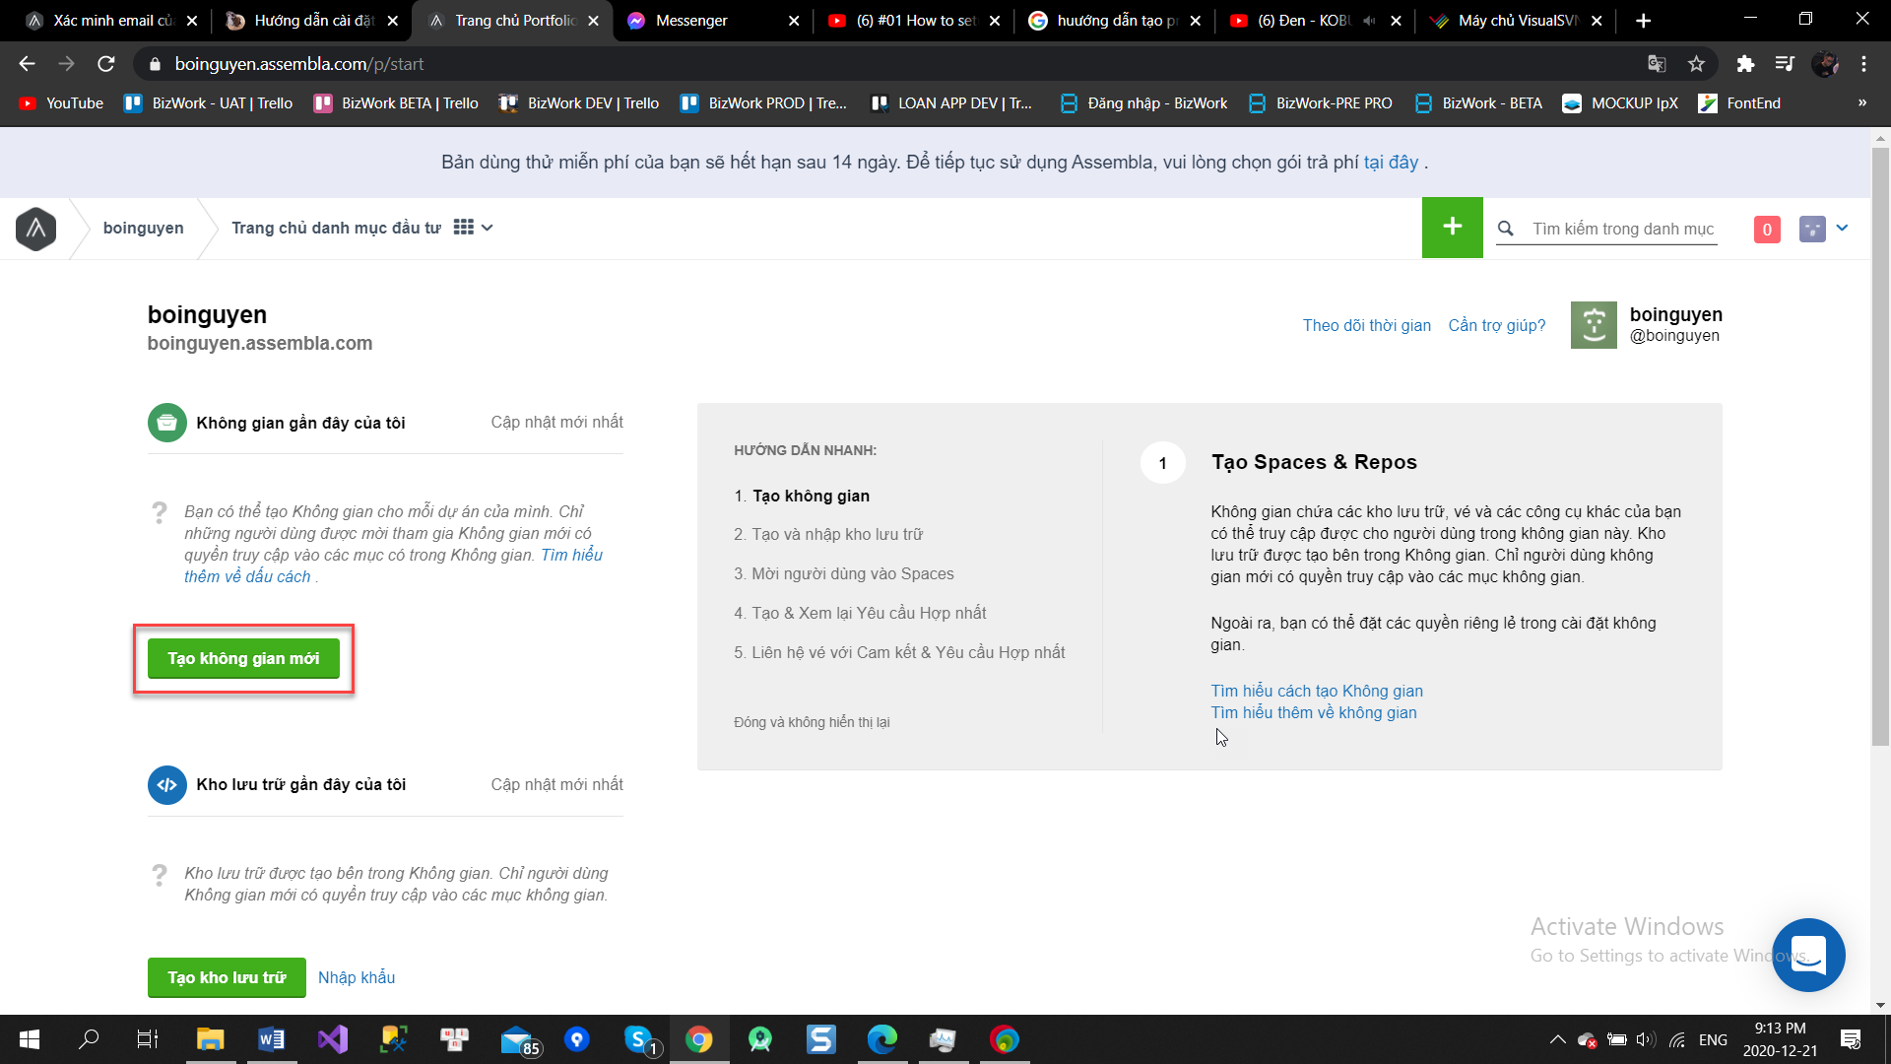

B3: Tạo tên không gian 🡪 Click Tạo không gian mới

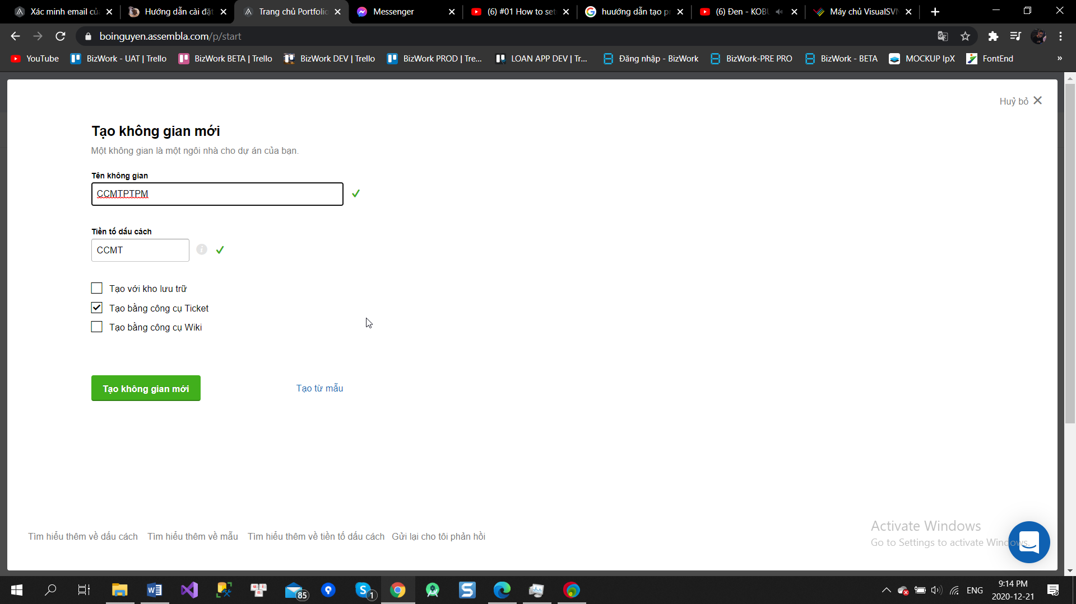

B4: Chọn chế độ xem 🡪 Click Lưu chế độ xem mặc định.

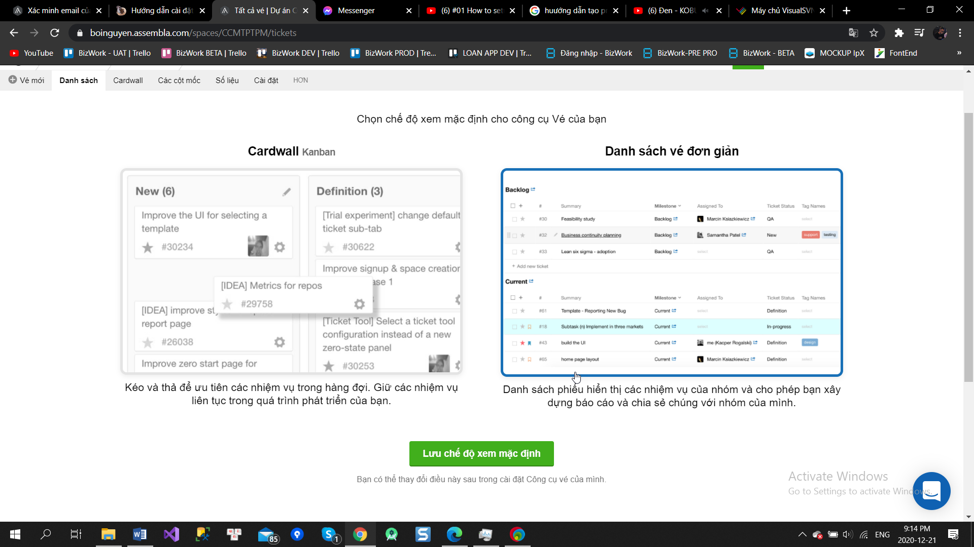

B5: Click Tạo kho lưu trữ

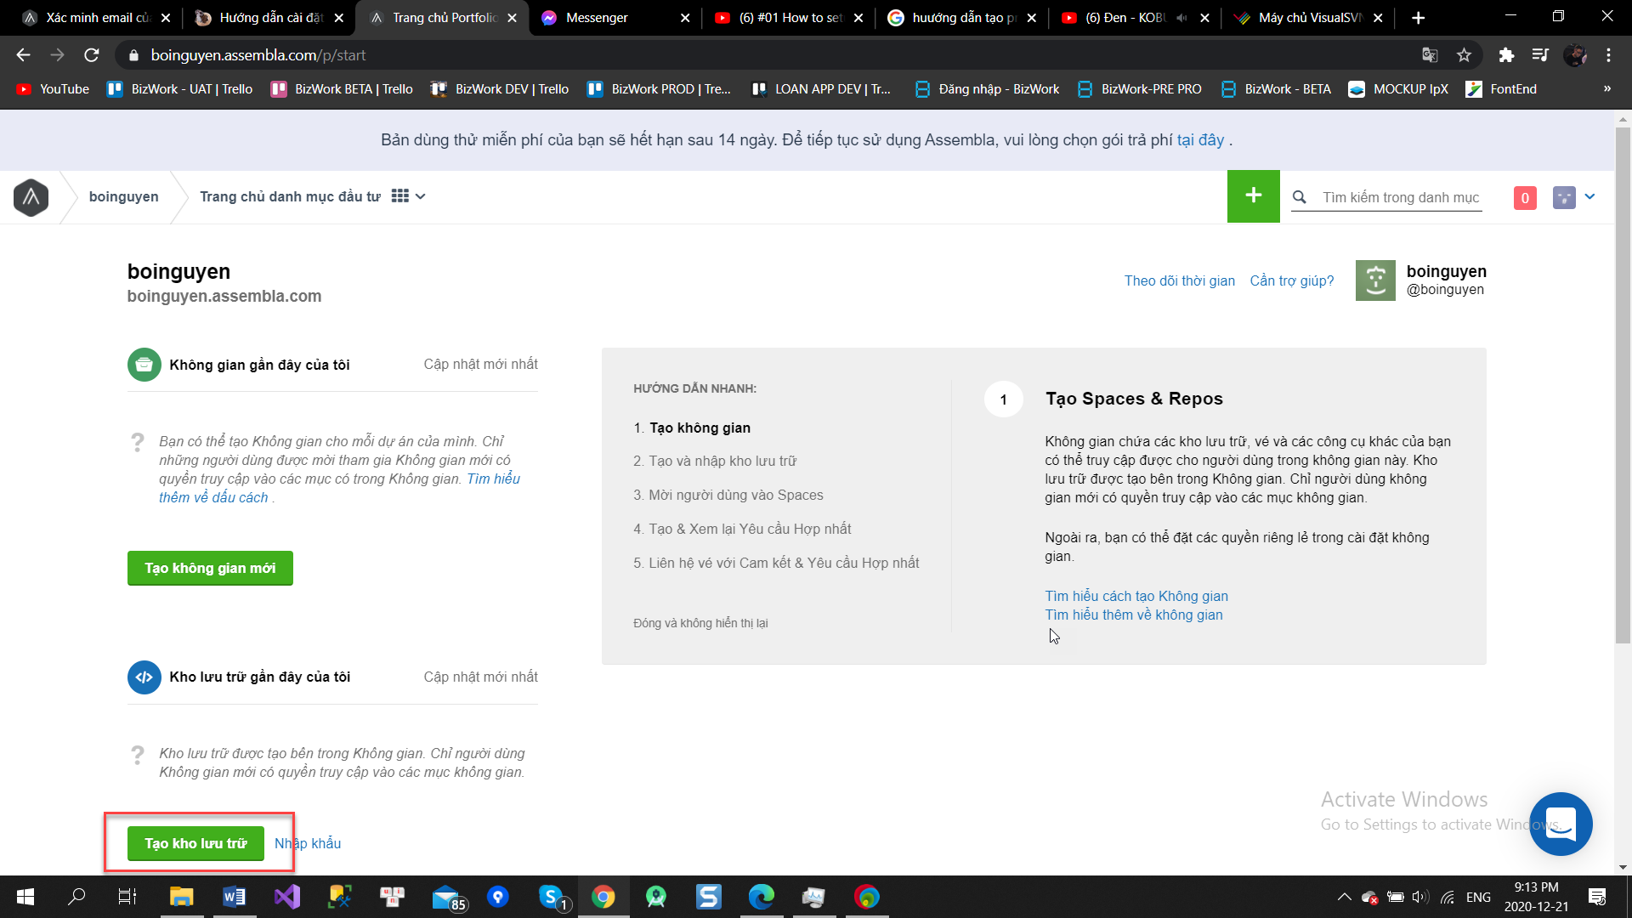

B6: Chọn không gian lưu 🡪 Điền tên kho lưu trữ 🡪 Click tạo kho lưu trữ trống.

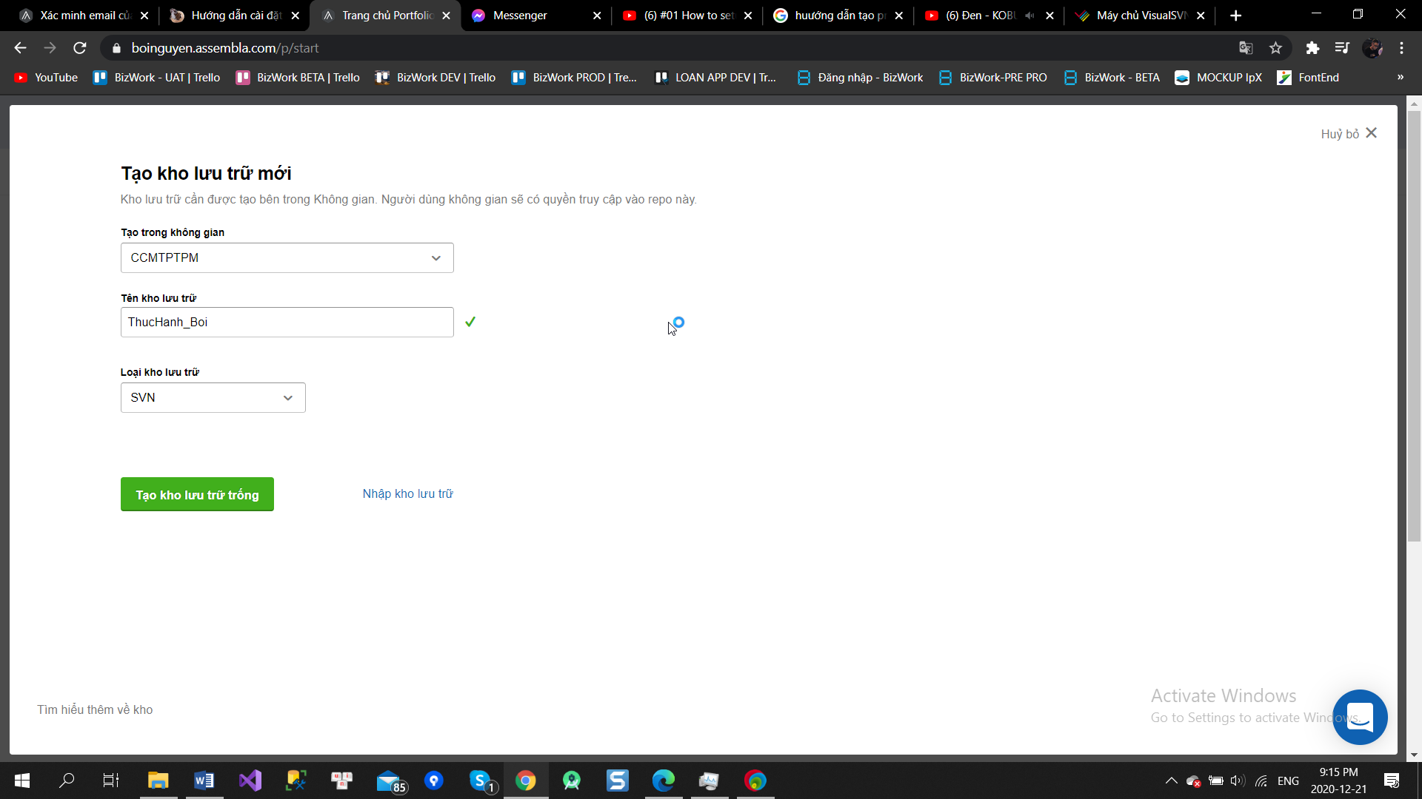

B7: Click thủ tục thanh toán 🡪 Chọn copy đường link https

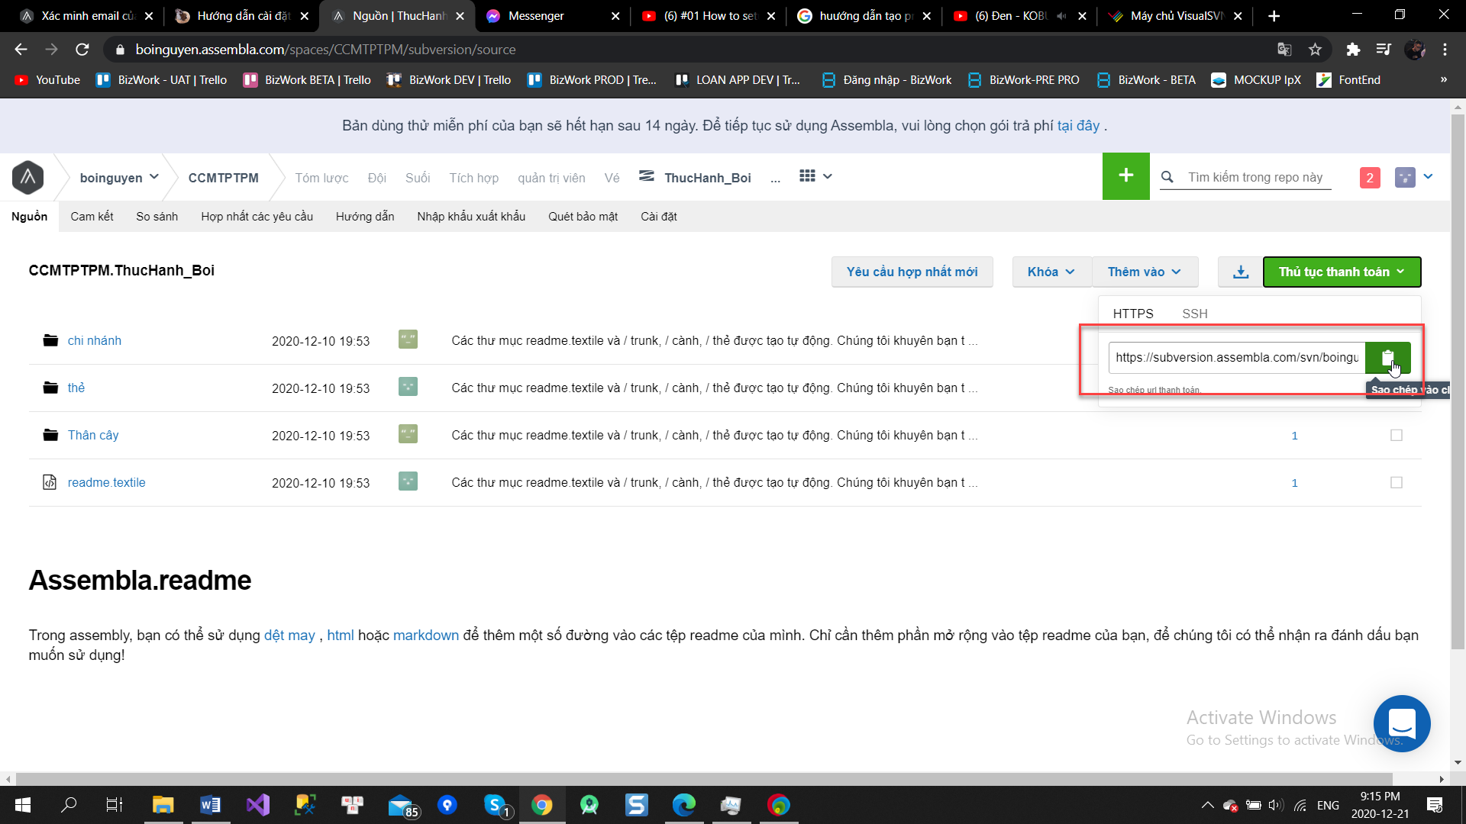

B8: Vào thư mục 🡪 Click chuột phải 🡪 Chọn SVN checkout

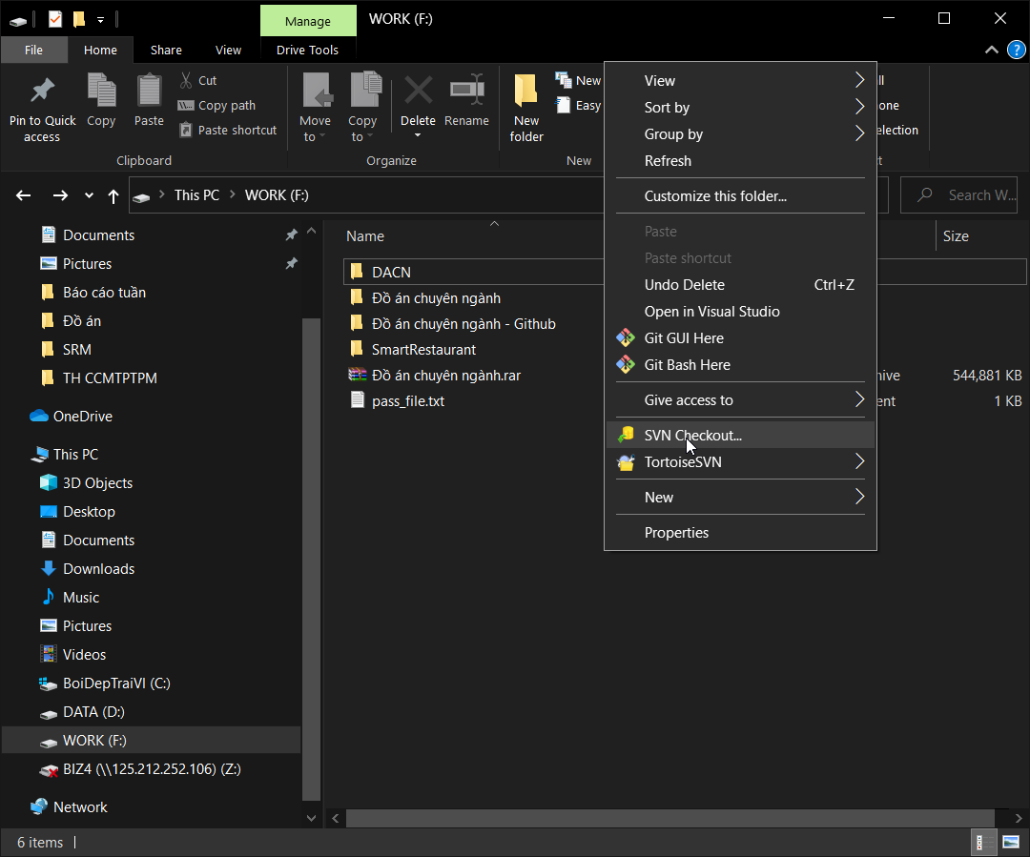

B9: Paste đường link copy ở B7 vào trường URL of reponsitory 🡪 Chọn thư mục lưu trữ 🡪 Click OK

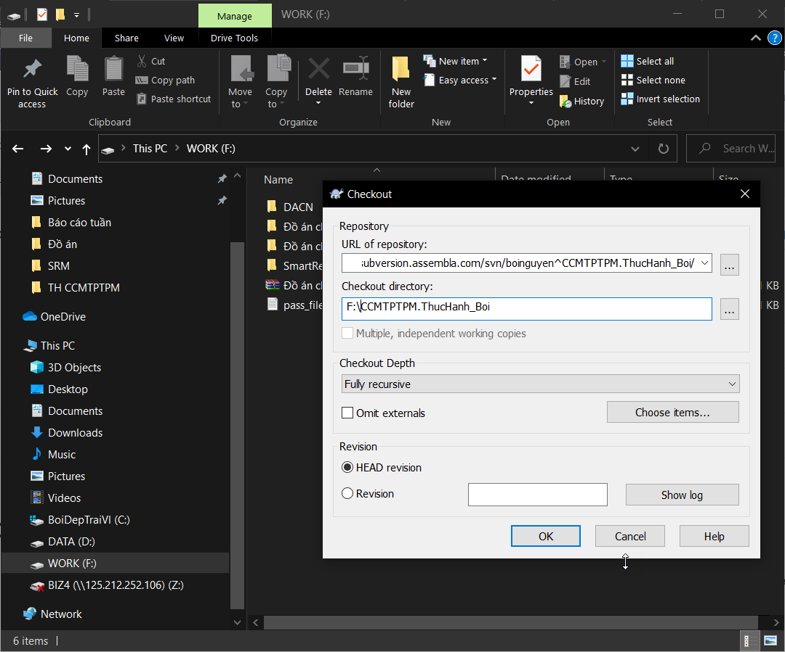

B10: Đợi load xong rồi lick ok 🡪 Đã kéo thư mục từ server về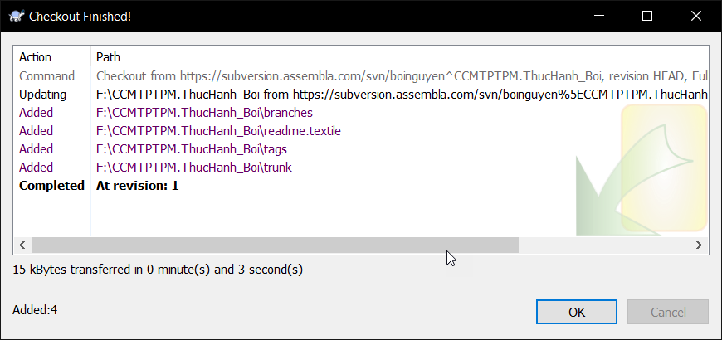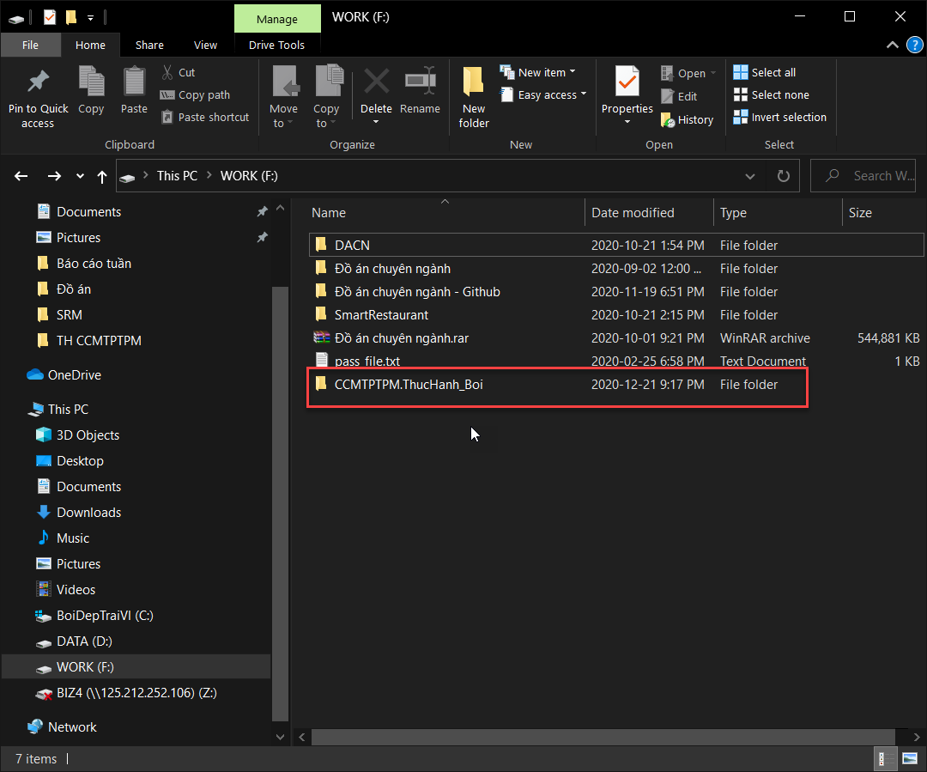

Đưa mã nguồn lên SVN - Tạo ít nhất 10 commit có ghi chú cho mỗi commit rõ ràng

B1: Vào thư mục đã kéo về từ server



B2: Tạo các file cần tạo

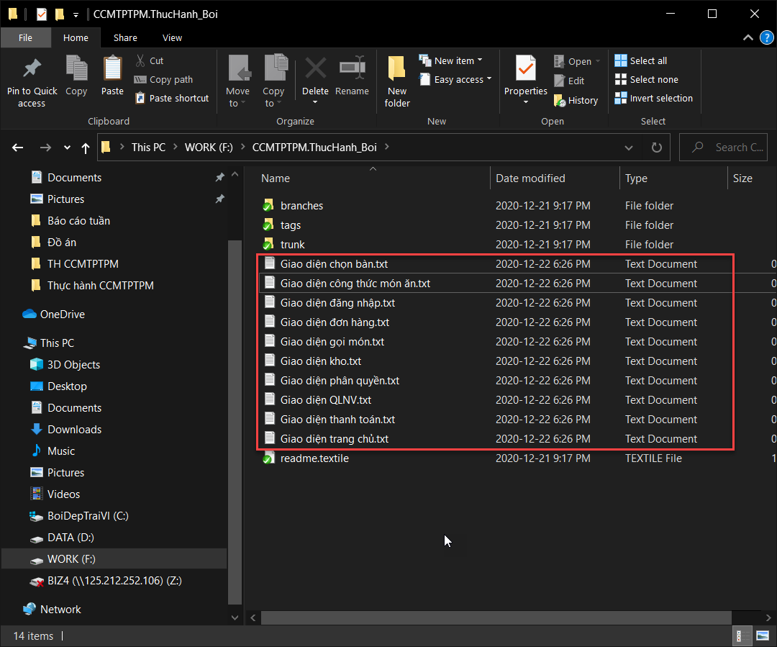

B3: Click chuột phải 🡪 Chọn SVN commit

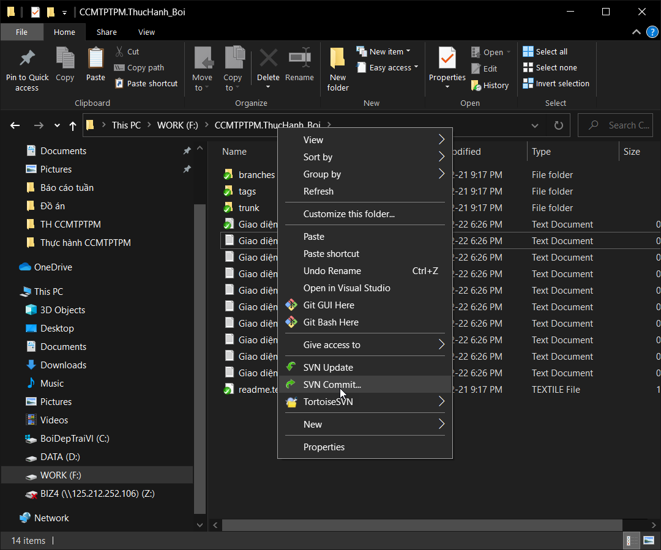

B4: Ghi message cho commit 🡪 Chọn file muốn commit 🡪 Click OK

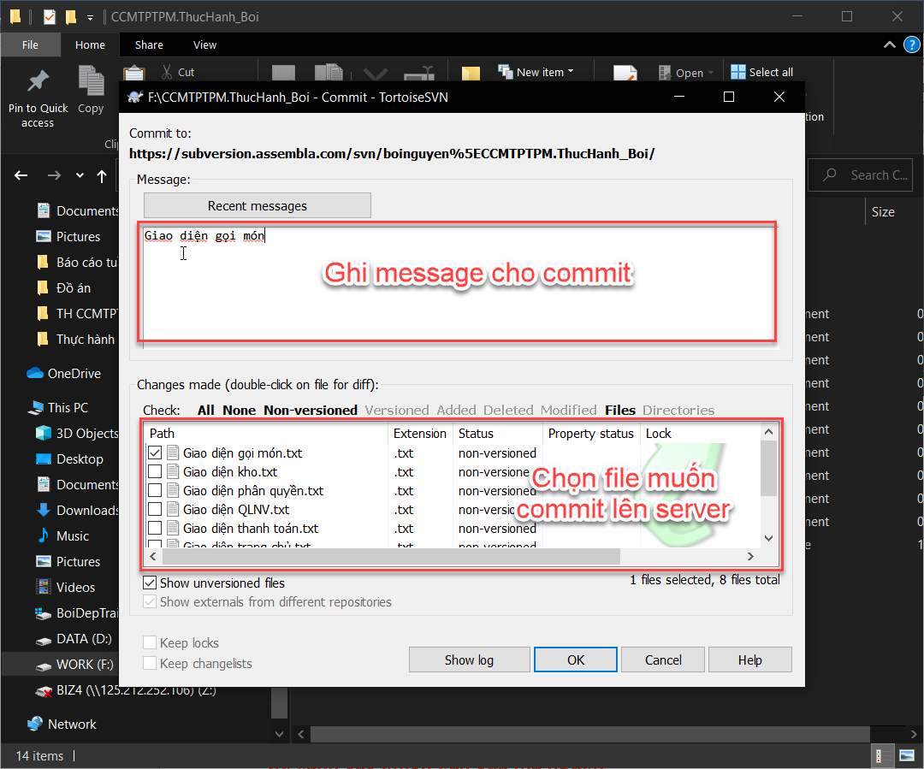

B5: Đợi file được commit lên sever 🡪 Click OK.

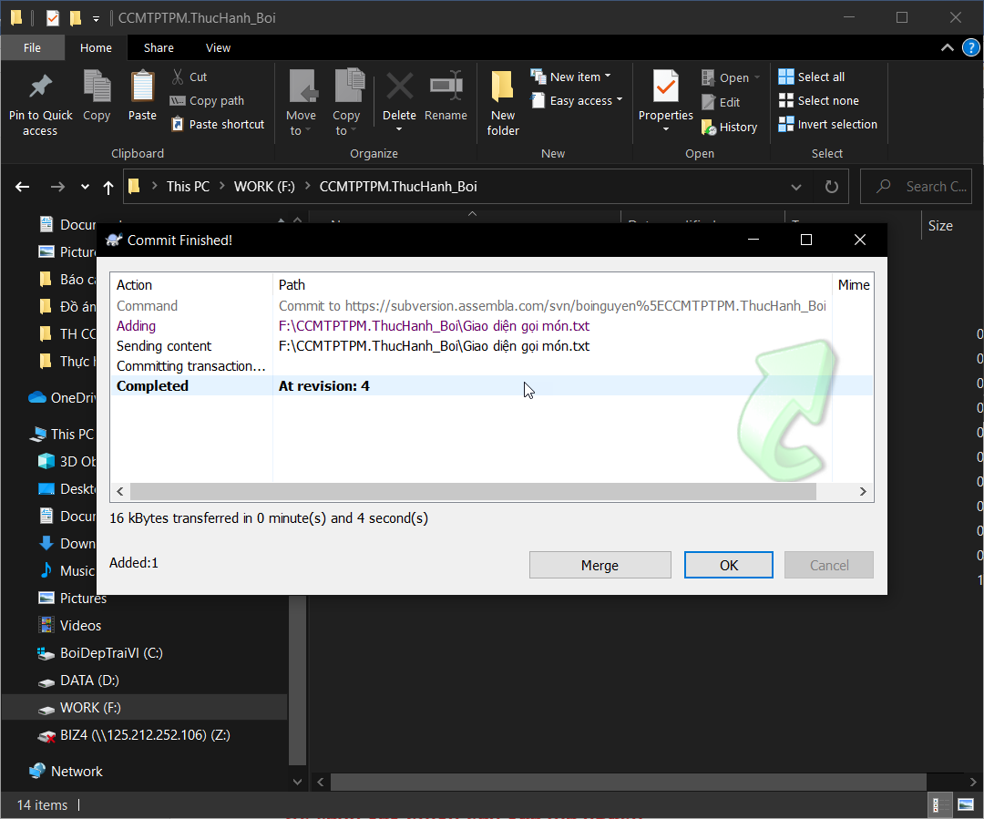

File Giao diện gọi món vừa được commit lên sever sẽ có dấu tick xanh.

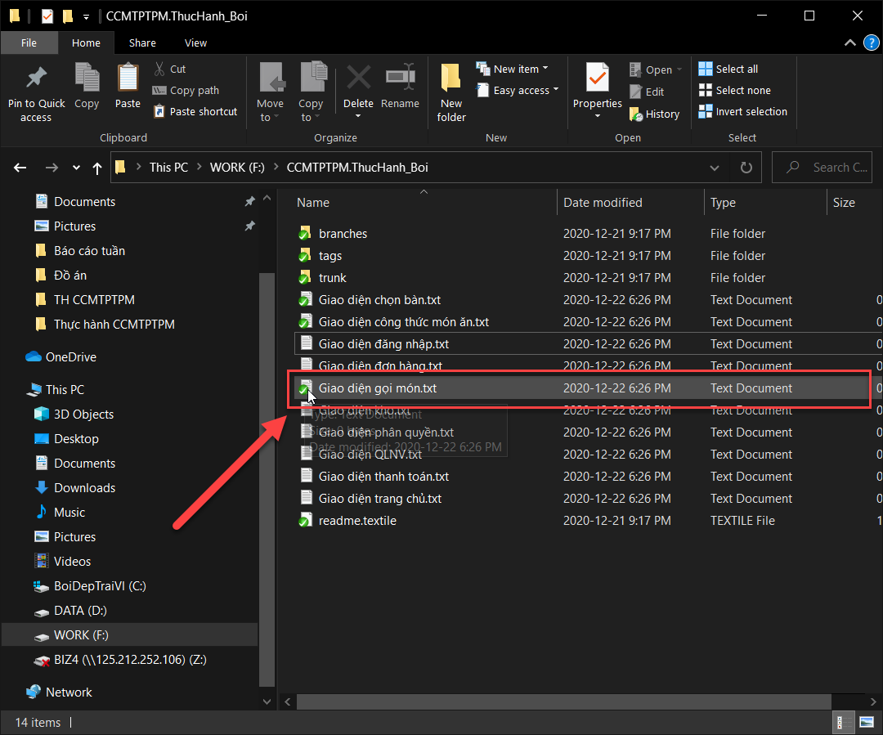

Xem lại lịch sử commit

B1: Vào thư mục 🡪 Click chuột phải 🡪 Chọn TotoriesSVN 🡪 Chọn Show log

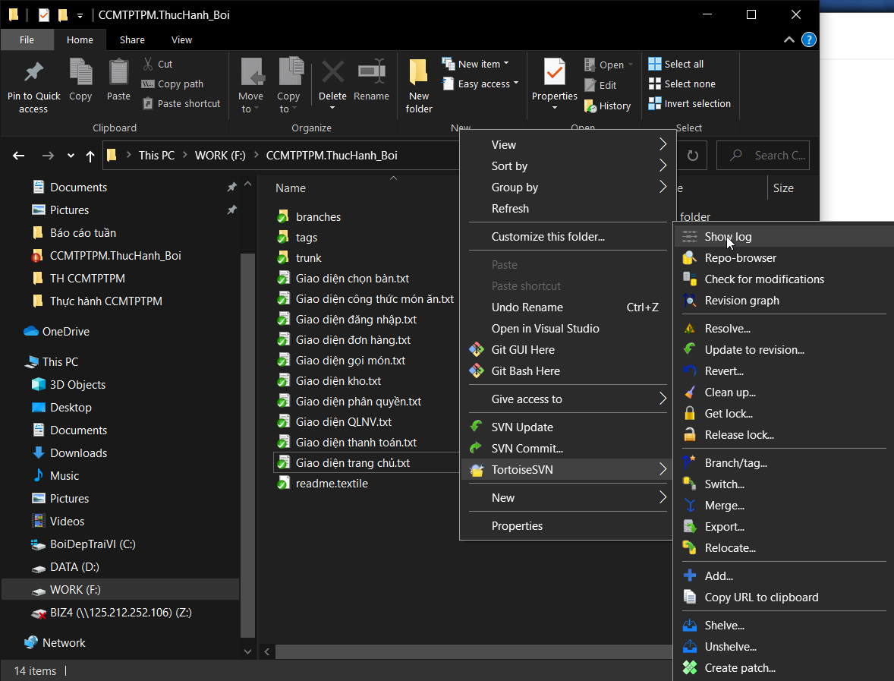

B2: Giao diện lịch sử commit

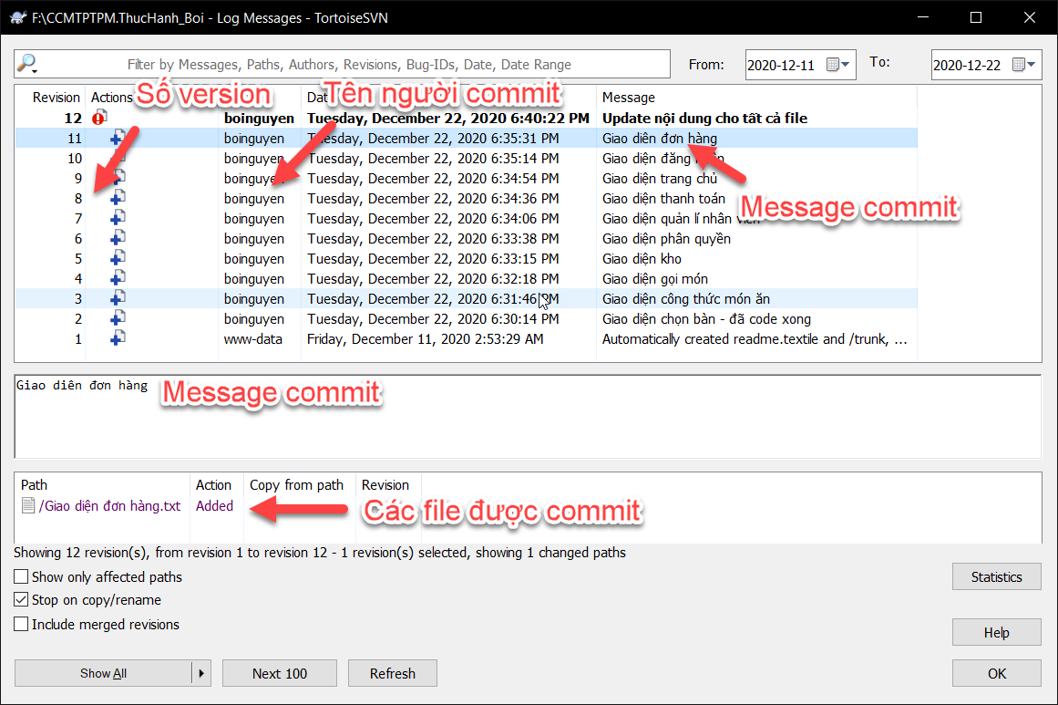

So sánh các phiên bản của mã nguồn

B1: Có sự thay đổi trong file giao diện đăng nhập, nhưng chưa được commit lên sever nên file có dấu chấm than màu đỏ

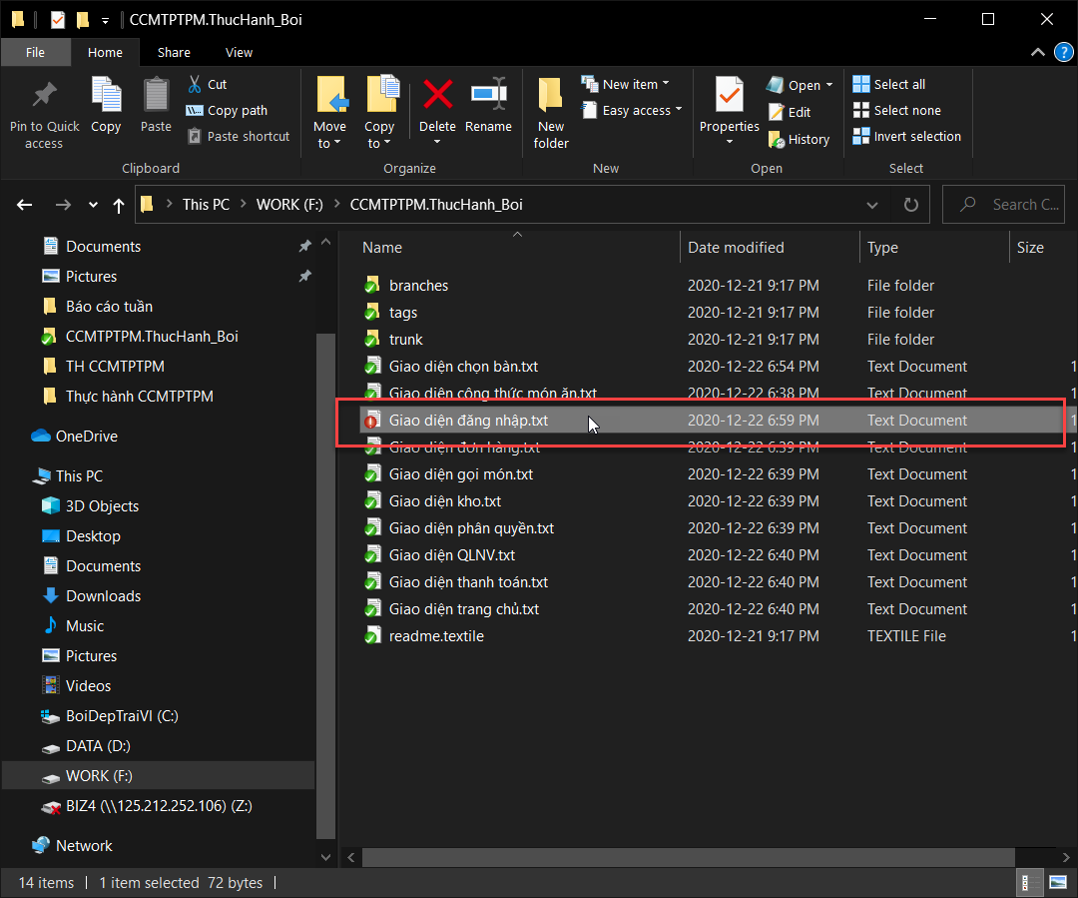

B2: Click chuột phải vào file giao diện đăng nhập 🡪 Chọn TortoiesSVN 🡪 Chọn Check for modifications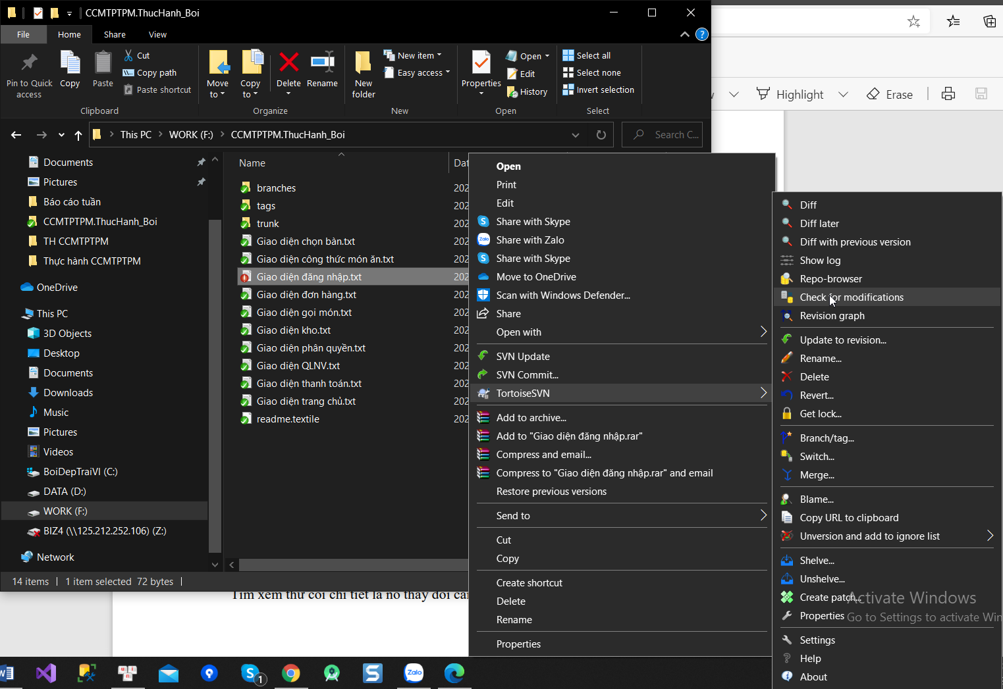

B3: Hiện tên file chưa được commit 🡪 Chuột phải vào file 🡪 Chọn Compare with base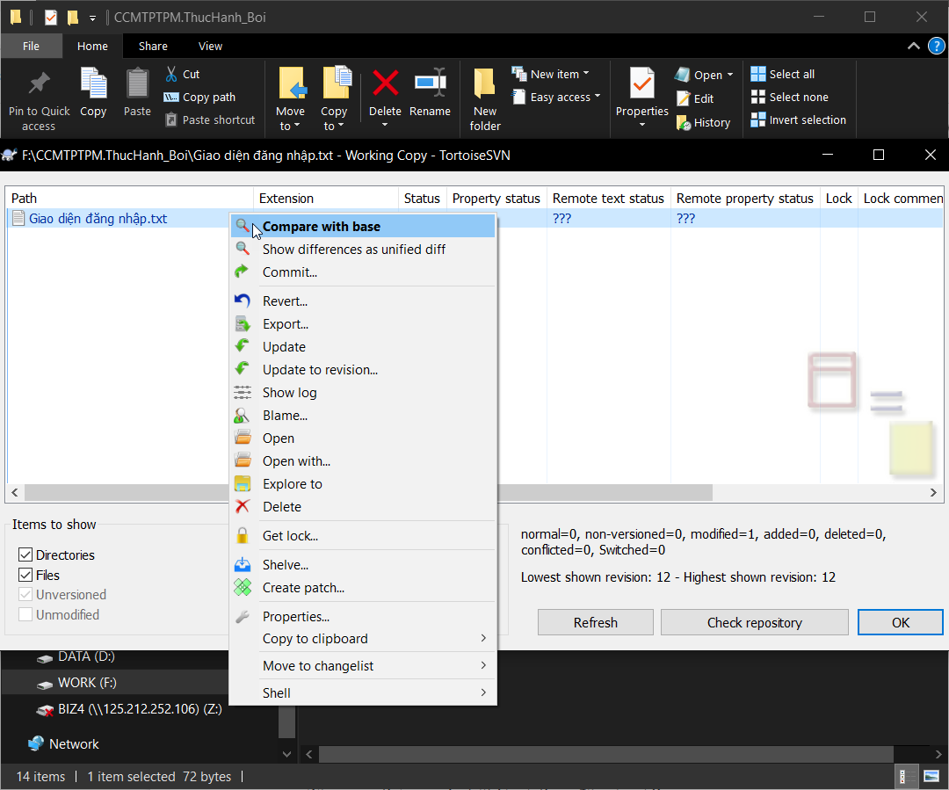

B4: Đây là giao diện so sánh 2 phiên bản

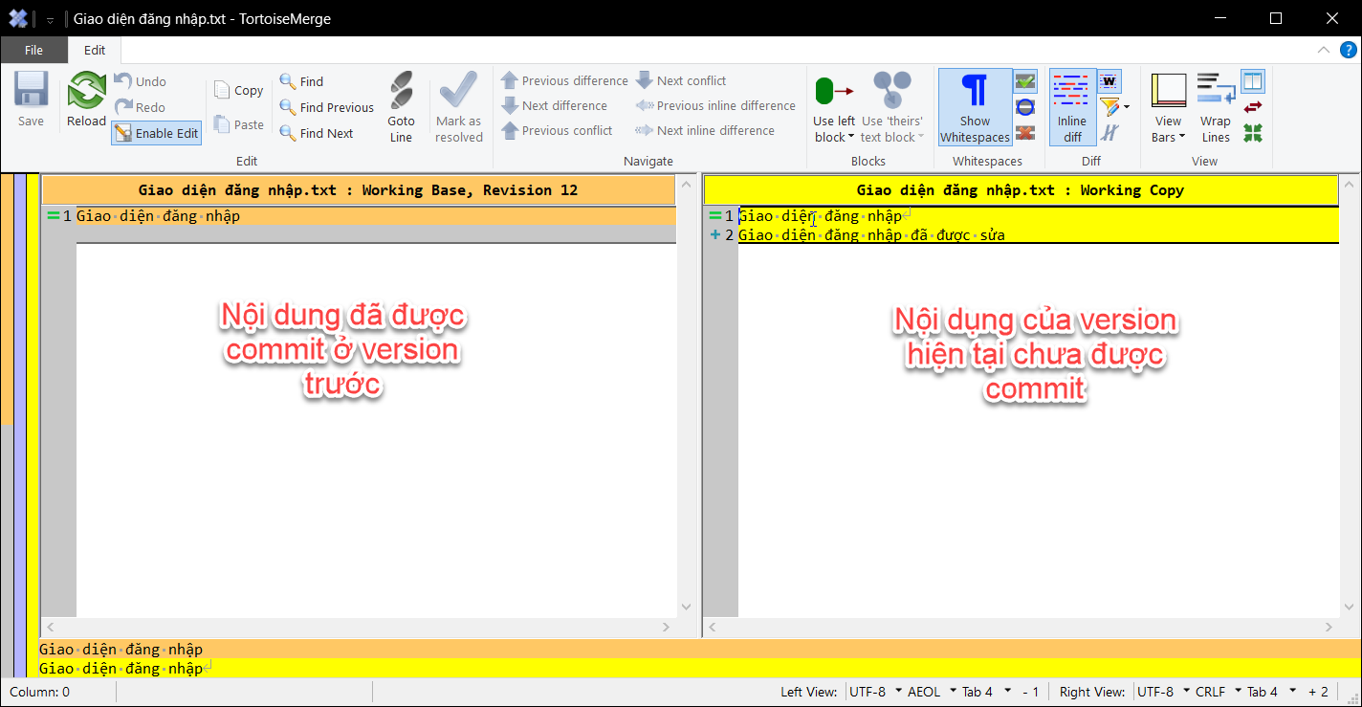

Phục hồi một phiên bản bất kỳ

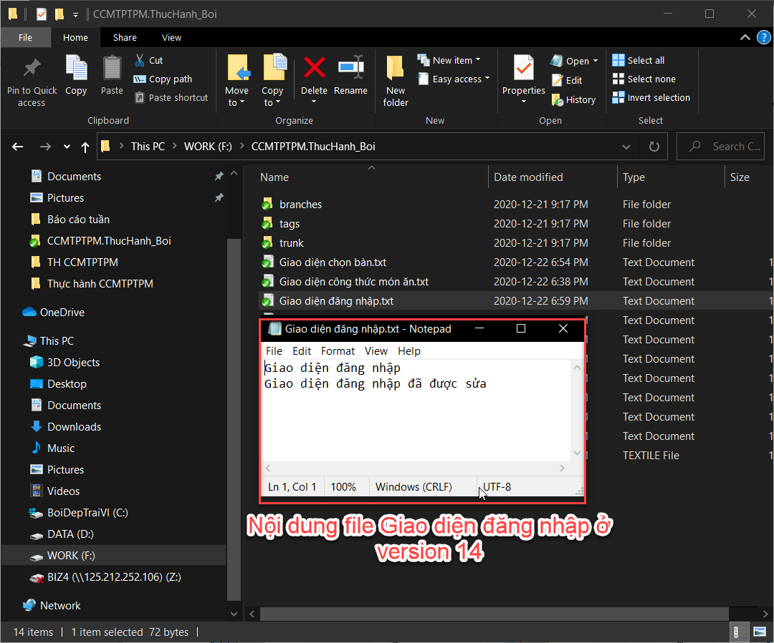

B1: Click chuột phải vào file Giao diện đăng nhập 🡪 Chọn tortoiesSVN 🡪 Chọn Update to reversion

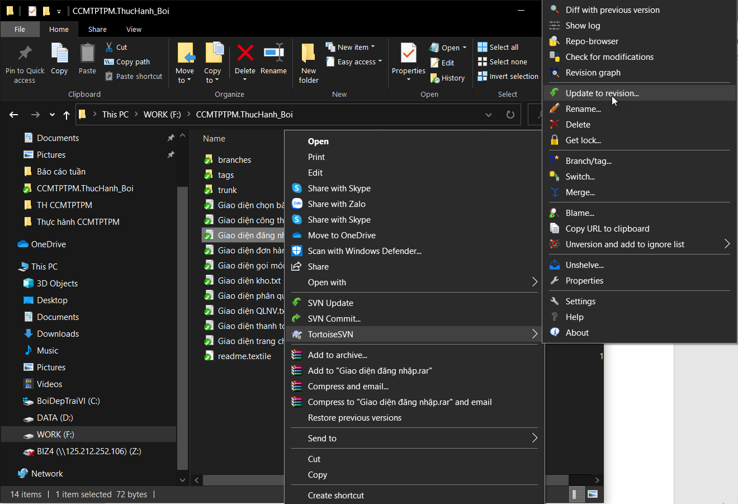

B2: Chọn Show log

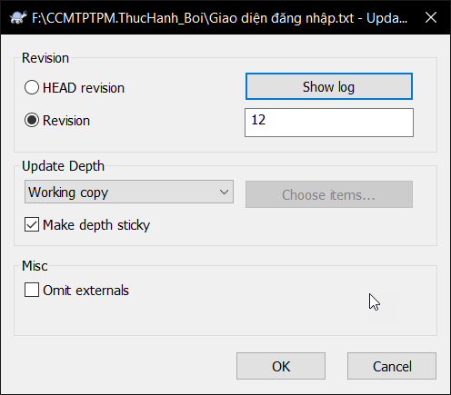

B3: Chọn phiên bản muốn update reversion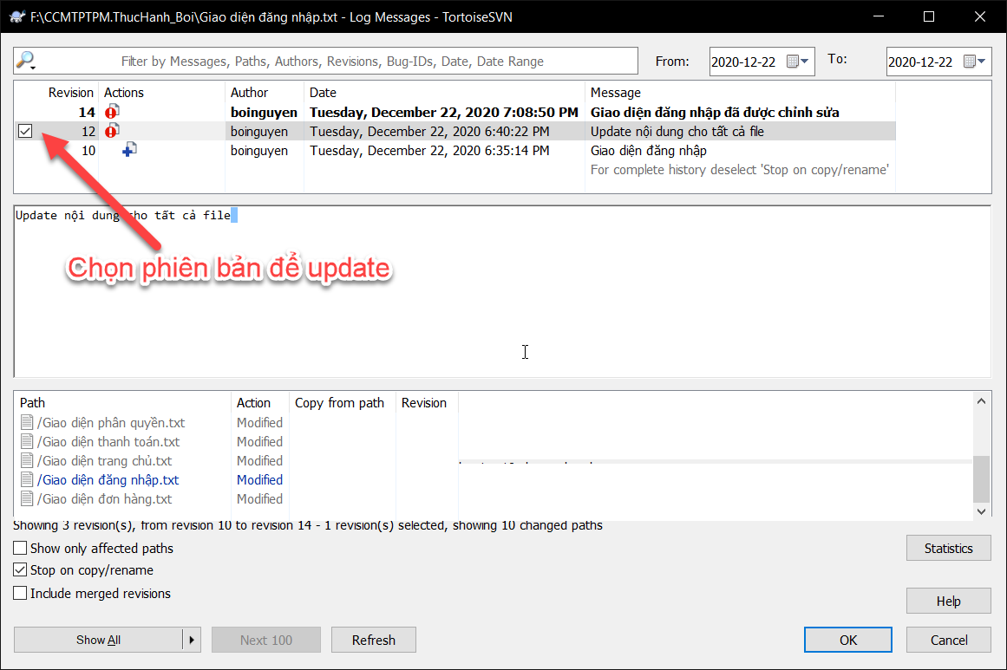

B4: Chọn OK

B5: Đợi update xong thì chọn OK

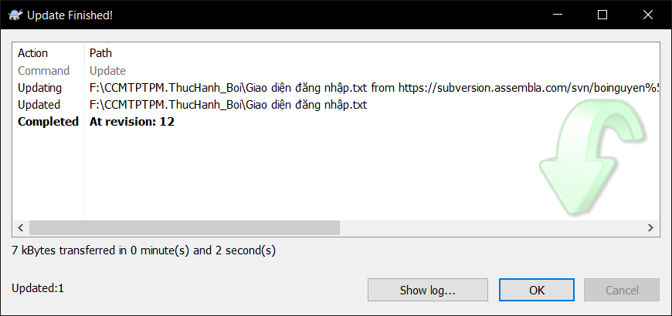

B6: File Giao diện đăng nhập đã được update reversion

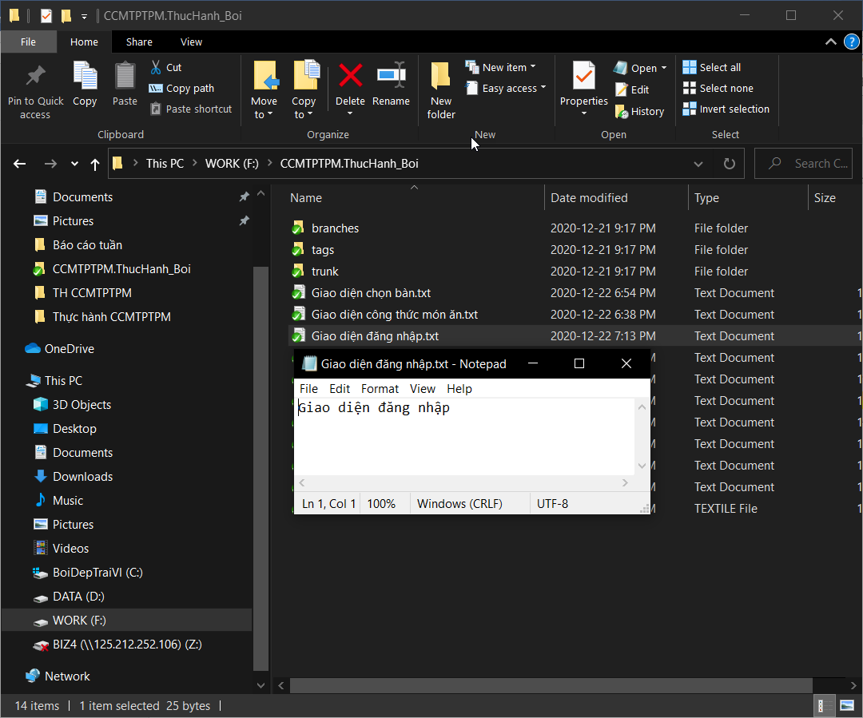

Giả lập ít nhất hai tài khoản SVN, tạo xung đột mã nguồn. Giải quyết xung đột

B1: Update file (file giao diện đăng nhập đã được sửa nhưng chưa commit, file đó cũng có 1 thành viên trong nhóm sửa và đã commit)

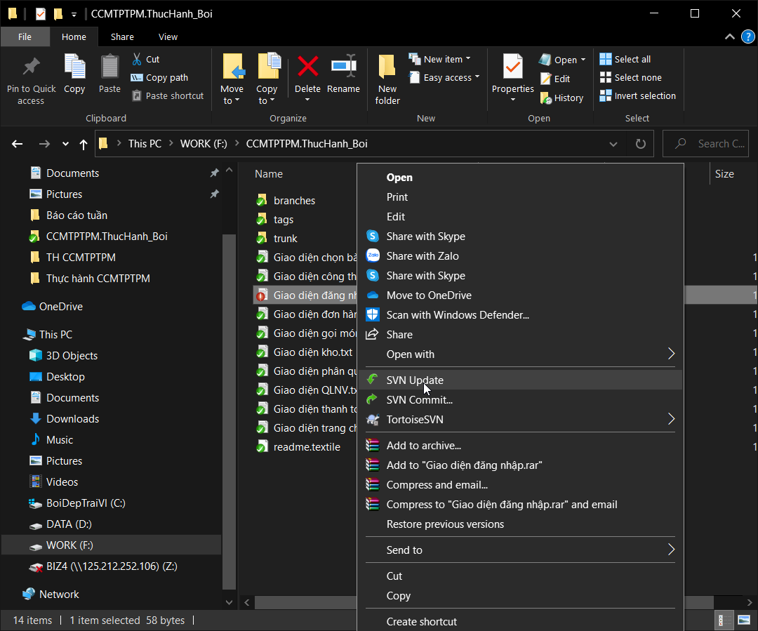

B2: Hiển thị thông báo lỗi đã bị conflict 🡪 click OK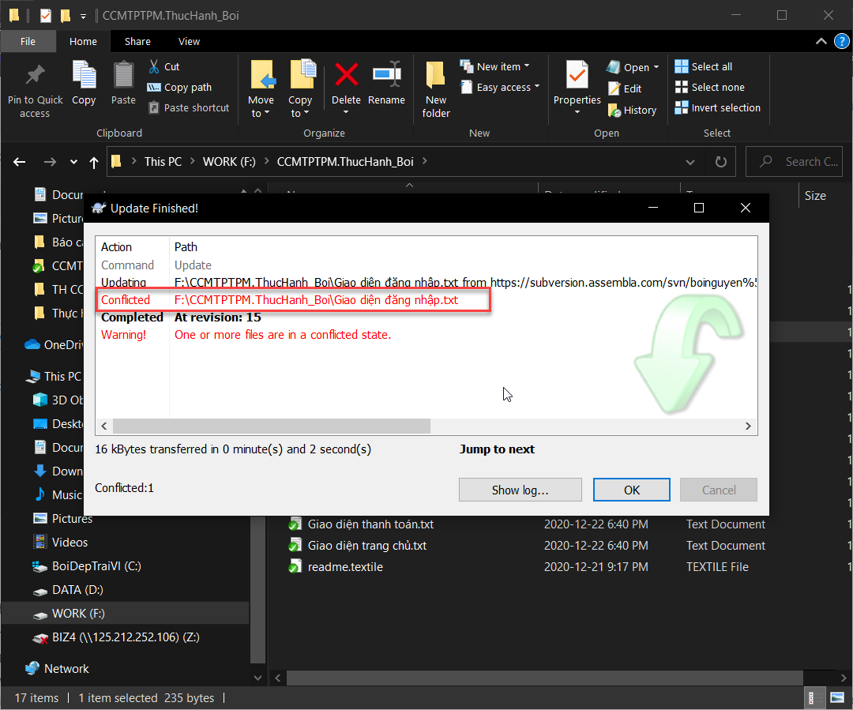

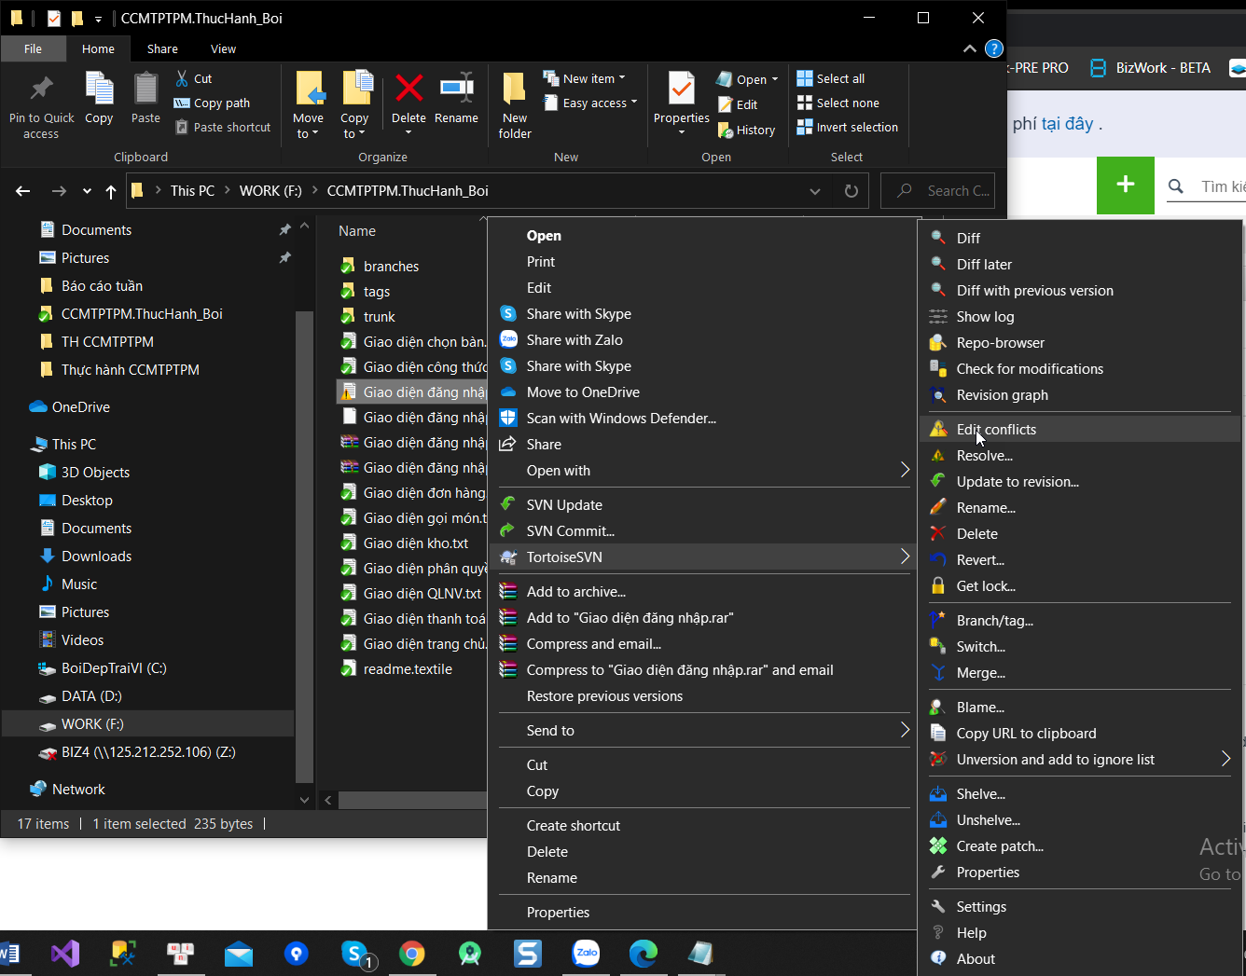B3: Click chuột phải file giao diên đăng nhập 🡪 Tortoies SVN 🡪 Edit conflicts

B4: Chỉnh sửa, merge lại 2 file conficts 🡪 Click save 🡪 Commit lại file.

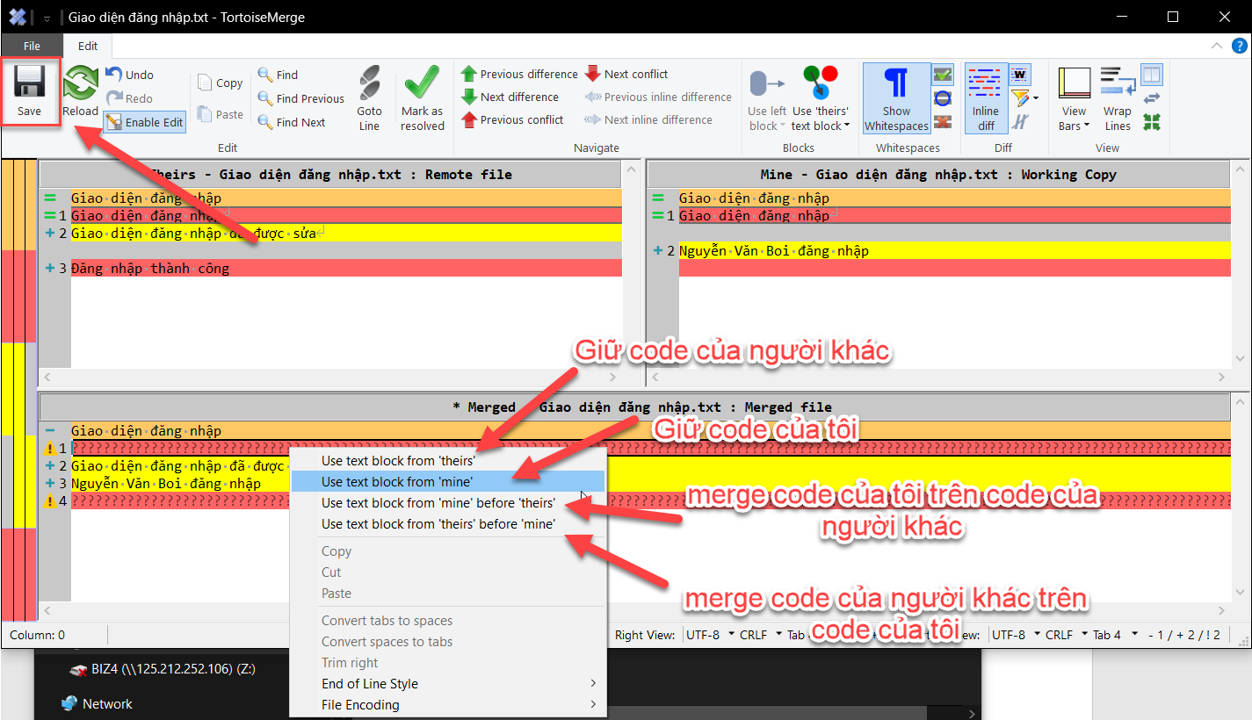

Tạo mởi branch/ Merge branch

B1: Click chuột phải vào thư mục 🡪 Chọn Tortoies SVN 🡪 chọn Branch/tag..

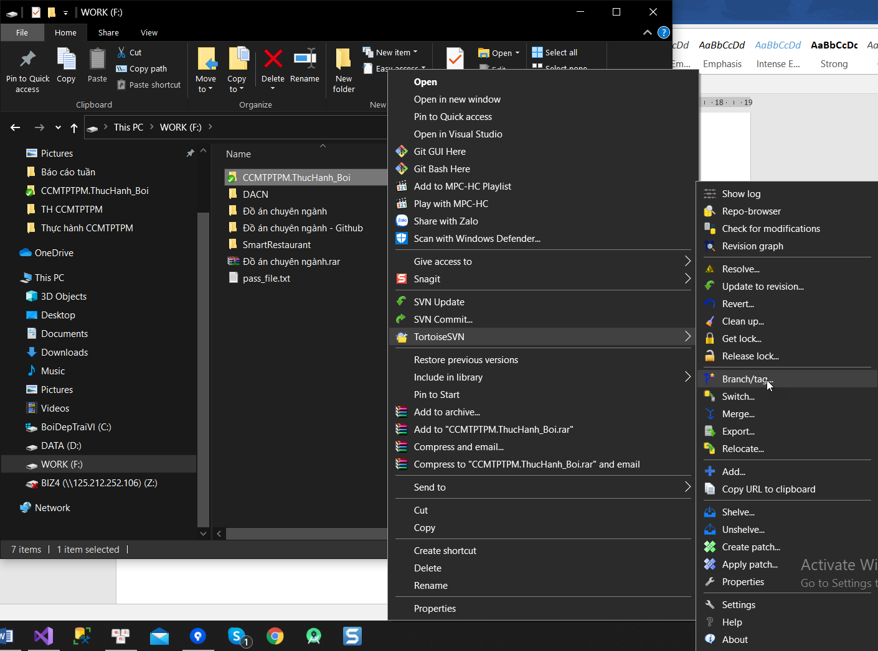

B2: Điền địa chỉ tách nhánh 🡪 Chọn OK 🡪 Đợi file load xong thì tiếp tục chọn OK

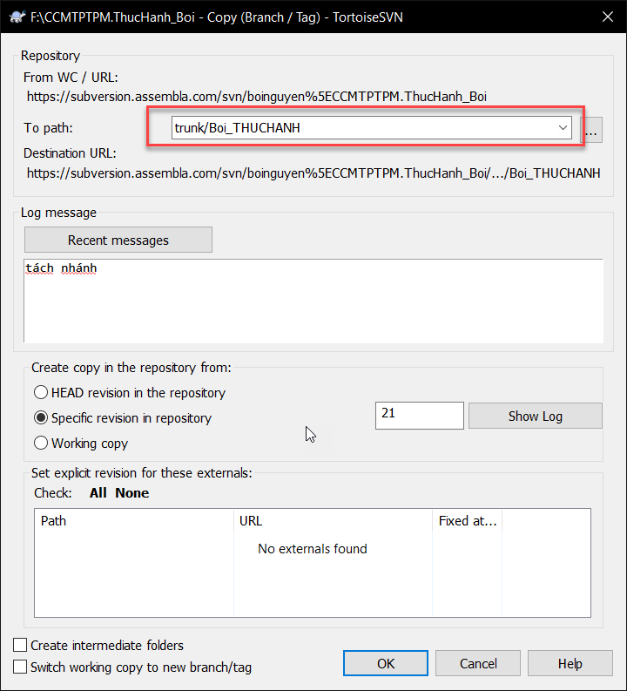

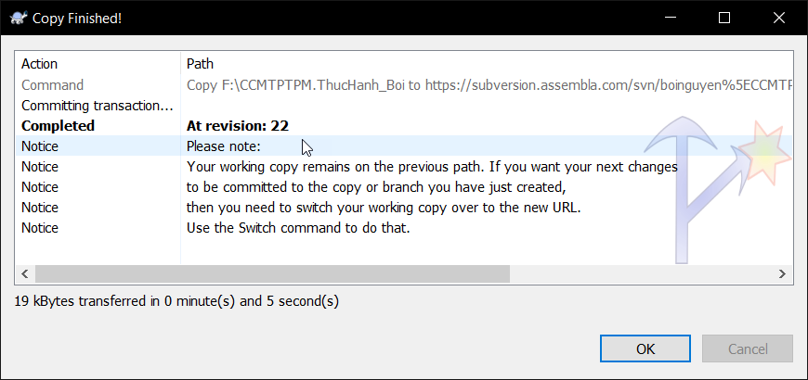

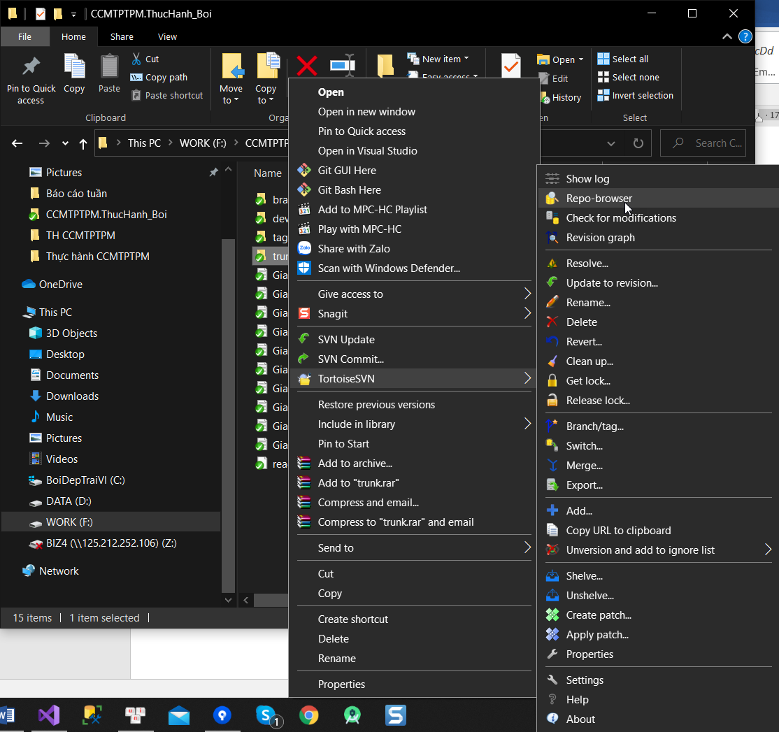B3: Click chuột phải vào thư mục 🡪 Chọn Tortoies SVN 🡪 chọn Repo-browser

B4: Đây là nhánh vừa tạo 🡪 Copy đường dẫn vào nhánh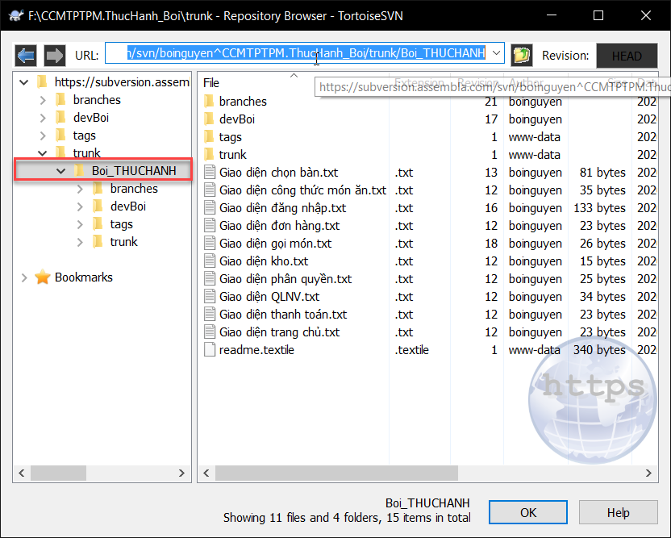

B5: Click chuột phải vào thư mục 🡪 Chọn Tortoies SVN 🡪 Switch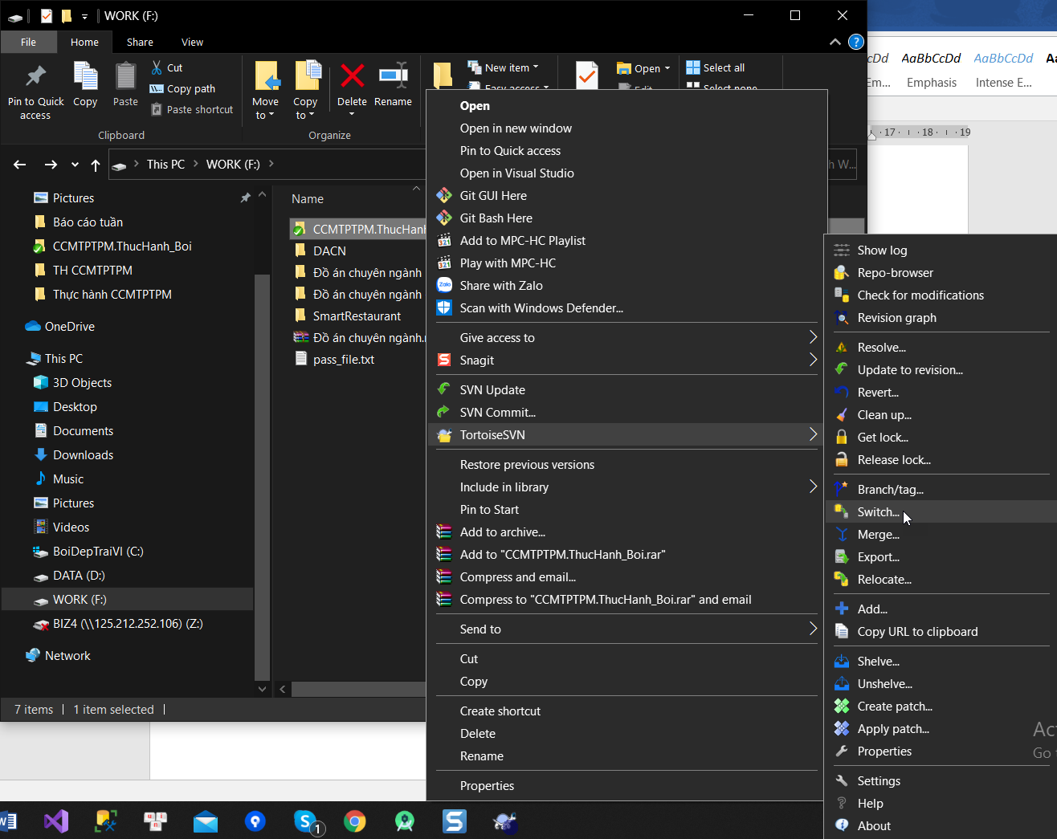

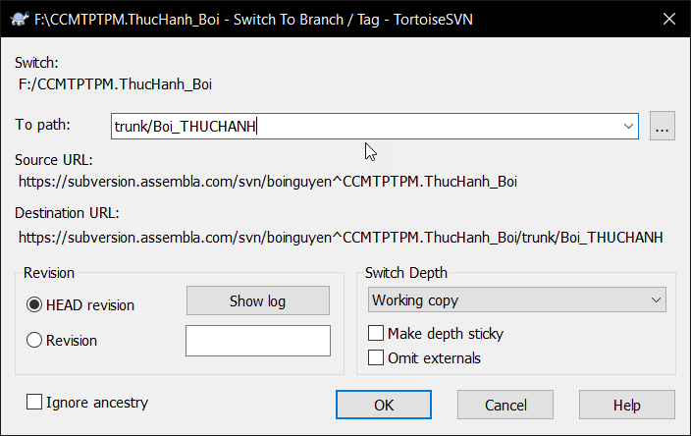B6: Chọn đường đãn vào thư mục nhánh 🡪 Chọn OK

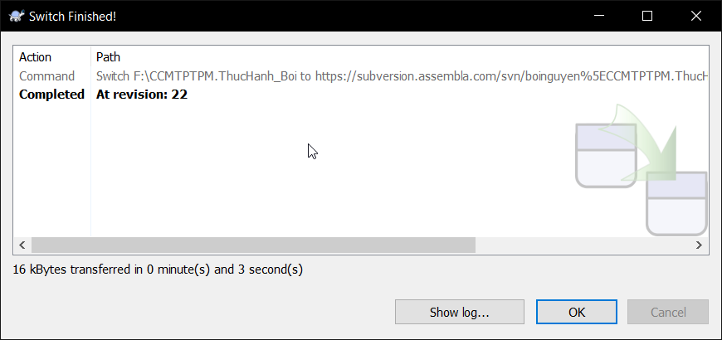

B7: Click chuột phải vào thư mục 🡪 Chọn Tortoies SVN 🡪 Merge 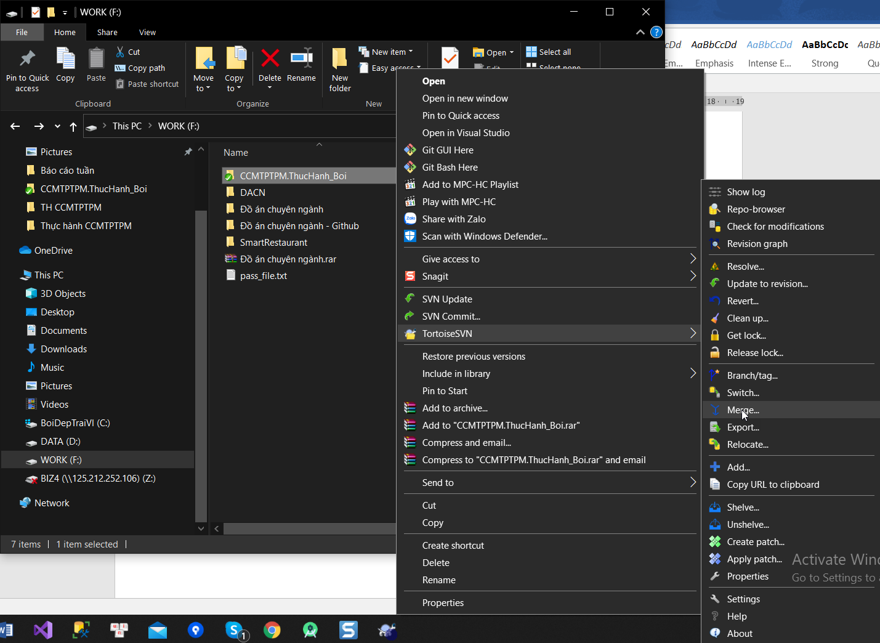

B8: Chọn merge two different trees 🡪 Chọn Next

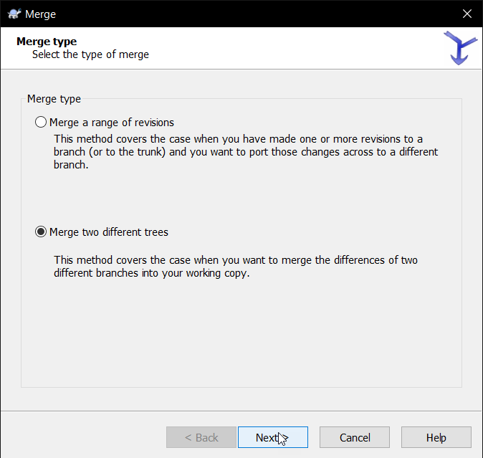

B9: Điền đường từ nhánh phụ tới nhánh chính 🡪 Chọn Next

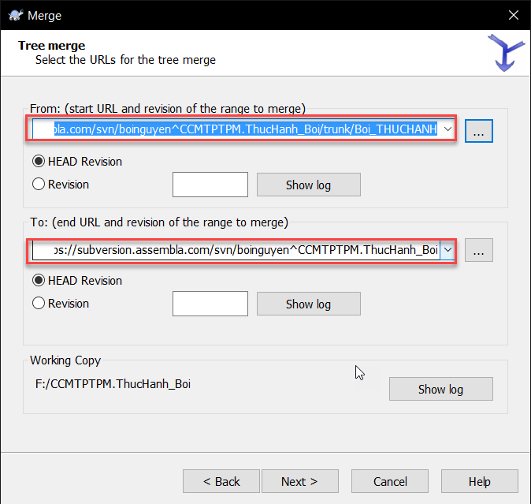

B10: Chọn Merge 🡪 OK

